

**ESCOLA SUPERIOR DE TECNOLOGIA E GESTÃO**

INSTITUTO POLITÉCNICO DA GUARDA

Trail4Helth

R E L ATO R I O D O T R A B A L H O P R ÁT I C O

|  |  |
| --- | --- |
| **Curso** | **Engenharia Informática** |
| **Unidade Curricular** | Engenharia de Software II |
| **Ano Letivo** | 2017/2018 |
| **Docente** | Maria Clara Silveira |
| **Data** | 16/01/2018 |
| **Alunos** | Leonardo Sanchez 1010833 |
|  | Micael Capelão 1011158 |
|  | Fábio Martins 1012502 |

Índice

Introdução 6

Descrição do tema do projeto 7

Diagrama de Contexto 8

Padrões de Desenvolvimento 9

SpiralDevelopment 9

Quitting Time 9

TwoTierReview 10

Estado de Arte 12

Tabela de Atores, objetivos e respetivos Casos de uso 13

Diagrama de Casos de Uso 14

Diagrama de casos candidatos e dentro da fronteira 14

Diagrama de casos dentro da fronteira 15

Descrição de Casos de Uso 16

Inserir Comentário 16

Alterar Comentário 17

Consultar Comentário 18

Eliminar Comentário 19

Criar Turista 20

Editar turista 22

Consultar Turista 23

Desativar turista 24

Newsletter Automático 25

Consultar Newsletter 26

Diagrama de Sequência dos Casos de Uso dentro da fronteira 27

Diagrama de Sequência – Inserir comentário 27

Diagrama de Sequência – Alterar Comentário 28

Diagrama de Sequência – Consultar Comentário 29

Diagrama de Sequência – Eliminar comentário 30

Diagrama de sequência – Criar turista 31

Diagrama de sequência – Consultar turista 32

Diagrama de sequência – Editar Turista 33

Diagrama de sequência - Desativar turista 34

Diagrama de Sequência – Newsletter 35

Diagrama de Sequência – Newsletter Automático 36

Diagrama de Classes 37

Diagrama de Estados 38

38

Diagrama de Pacotes 39

Diagrama de Componentes 43

Diagrama de Atividades 45

Semântica de Classes 46

Classe Avaliação 46

Classe Turista 46

Classe Comentário 47

Classe AgendaTuristaTrilho 48

Classe Dificuldade 48

Classe EstadoTrilho 49

Classe Estado 50

Classe Trilho 50

Classe EpocaAconselhada 51

Classe Desnível 52

Classe Etapa 52

Classe EtapaTrilho 53

Classe Newletter 53

Algoritmo das operações mais importantes 54

Operação Criar Comentário 54

Operação Criar Turista 54

Operação Criar Newsletter 54

Conclusão 56

Anexos 57

Diário de atividades – Leonardo Sanchez 57

Diário de Atividades - Fábio Martins 58

Diário de atividades – Micael Capelão 59

Prototipagem 60

60

Algoritmo do Digito de Controlo 73

Figura 1Diagrama de contexto 8

Figura 2Caso de uso candidatos e dentro da fronteira 14

Figura 3Casos de uso dentro da fronteira 15

Figura 4Diagrama de Sequência Inserir Comentário 27

Figura 5Diagrama de Sequência Alterar Comentário 28

Figura 6Diagrama de Sequência Consultar Comentário 29

Figura 7Diagrama de Sequência Eliminar Comentário 30

Figura 8Diagrama de Sequência Criar Turista 31

Figura 9Diagrama de Sequência Consultar Turista 32

Figura 10Diagrama de Sequência Editar Turista 33

Figura 11Diagrama de Sequência Desativar Turista 34

Figura 12Diagrama de Sequência Newsletter 35

Figura 13Diagrama de Sequência Newsletter Automatico 36

Figura 14Diagrama de Classes 37

Figura 15Diagrama de Estados 38

Figura 16Diagrama de Pacotes 39

Figura 17 Diagrama de pacotes - Turista 40

Figura 18Diagrama de Pacotes - Gestor 41

Figura 19Diagrama de Instalação 42

Figura 20Diagrama de Componentes 43

Figura 21Diagrama de Atividades 45

Figura 22Imagem sobre o About 60

Figura 23 Index 61

Figura 24Login 62

Figura 25Registar Turista 63

Figura 26Imagem do separador Administrador com login de administrador 64

Figura 27 Menu de agenda Turista com o turista logado 65

Figura 28Agenda com o Administrador logado 66

Figura 29Consultar Trilho com turista logado 67

Figura 30 Newsletter com o Administrador logado 68

Figura 31 Agendamento de uma nova aventura 69

Figura 32 Comentar trilho com o turista logado 70

Figura 33 O que o turista logado vê 71

Figura 34Separdor Turista mas com o administrador logado 72

Introdução

Este projeto assenta em promover caminhadas pelos trilhos da Serra da Estrela com diversos níveis de dificuldade bem delineados onde todo o tipo de turistas pode usufruir das belas paisagens da Serra da Estrela, nos trilhos mais adequados as suas condições físicas. Em caris secundários pretende também promover o turismo na serra assim como alertar a consciência cívico-social da área protegida do Parque Natural da Serra da Estrela, imensamente reputado a nível tanto ibérico como europeu.

O projeto Trail4health é concebido no ceio de duas unidades curriculares, Engenharia de Software II e Programação para a Internet , onde em concordância uma com a outra, estudamos o desenvolvimento do software em si, desde os métodos como se desenvolve, especificamente o método de desenvolvimento Ágil ate a elaboração de diversos casos de uso que apos serem aplicados os vários padrões de desenvolvimento de casos de uso resulta uma otimização das tarefas a serem concebidas num website desenvolvido com o modelo MVC em ASP.NET Core, site este que será a cara de todo o projeto Trail4Health.

Descrição do tema do projeto

O turista(utilizador) entra no site Trail4Health e se quiser participar em atividades nos trilhos da Serra da Estrela tem que se registar no site. Para isso é fornecido uma opção para registar utilizador. Depois de registado pode também alterar as suas informações pessoais e apagar registo. O utilizador pode também inscrever-se numa aventura através de um trilho existente.

Após ter terminado o percurso (aventura no trilho), o turista pode comentar a sua experiencia que obteve nesse trilho. Pode mais tarde ver, editar ou até mesmo eliminar o comentário. O turista pode também receber newsletters automaticamente através do sistema ou pode simplesmente consultar o Newsletter que irá estar presente no site.

O gestor de trilhos tem como principal função criar um sistema informativo e interativo de forma a criar uma boa experiência aos utilizadores. No projeto, o gestor de trilhos tem como função a criação de newsletters, porém este poderá ser enviado automaticamente para todos os utilizadores registados, informando das alterações feitas no site ou algumas novidades em relação aos trilhos. A newsletter também poderá ser consultada no próprio site, na secção “Newsletter” que se encontra na pagina principal da Trail4Health.

Diagrama de Contexto

O diagrama de contexto é composto por fluxos de dados (que simbolizam interfaces) entre o sistema e entidades externas permitindo, assim, identificar os limites dos processos, as áreas envolvidas com o processo, os relacionamentos com outros processos, elementos externos à empresa representando assim o sistema como um único processo.

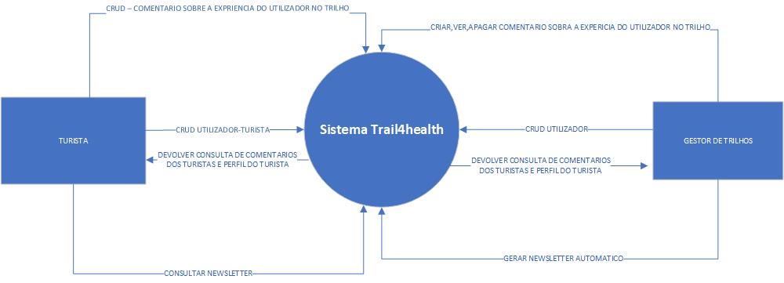O diagrama que se segue ilustra o diagrama de contexto que traduz a solução para o problema apresentado. Neste caso como entidades externas temos o turista, Gestor de trilhos.

Figura 1Diagrama de contexto

Padrões de Desenvolvimento

## SpiralDevelopment

O desenvolvimento de casos de uso numa única passagem é difícil, visto que pode sair caro incorporar novas informações neles, podendo ainda, provocar atrasos na descoberta de fatores de risco. Se usarmos casos de uso iterativos podemos ter um pouco mais de trabalho, mas não tanto como se fizéssemos tudo de uma vez.

Para que não haja atrasos temos que recolher requisitos fundamentais para que o caso de uso ou projeto tenha sucesso, por vezes há prazos a cumprir e tem-se que ser rápido o suficiente para fazer a recolha e desenvolver tudo a tempo e horas.

Por vezes temos que ter um plano de contingência para que caso surjam novas analises, e como resultado de analises feitas, surjam novos requisitos, sendo estes requisitos voláteis e suscetíveis a mudanças a medida que se vão ser analisados. Se conseguirmos analisar corretamente os casos de uso na fase de analise podemos diminuir os custos nas fases seguintes.

Ao tentar perceber o sistema rápido de mais, podemos correr o risco de sobrecarregar os outros membros do projeto, isso faz com que haja mais probabilidades de erros. O SpiralDevelopment trabalha muito bem com BreathBeforeDepth, isto porque, quando temos a lista de atores e os seus objetivos, devemos trabalhar algum tempo nessa lista. Ao trabalhar com essa lista durante algum tempo faz com que seja definido um prazo para terminar o projeto e definir prioridades nos casos de uso. Ainda dentro do BreathBeforeDepth, podemos definir alguns subconjuntos de casos de uso (podemos pegar em alguns) para desenvolver aprofundadamente. Quando o subconjunto de casos de uso estiver definido pode-se fazer um intervalo e podemos melhorar a estrutura.

A chave do sucesso do desenvolvimento iterativo é saber quando parar. O QuittingTime também tem uma boa relação com o SpiralDevelopment.

## Quitting Time

O quitting time como advém do próprio nome consiste no “saber parar”, ou seja, toda a profundidade e complexidade deste padrão de desenvolvimento consiste em escolher/decidir qual o tempo certo para de desenvolver um caso de uso ou projeto.

Neste âmbito temos varias problemas/dificuldades, sendo as mais notáveis a especificidade em demasia ou demasiada ambiguidade.

No caso de ser demasiado especifico, temos as desvantagens porque “tempo é dinheiro” e isto acontece pois quando continuamos a especificar algo que já esta pronto a ser produzido, estamos a usar ou neste caso literalmente gastar recursos desnecessariamente que poderiam ser usados em algo mais produtivo. Nesta situação temos o caso dos militares, onde se da o exemplo do martelo, que tem de ser feito de uma madeira especifica, com medidas exatas e com um metal próprio, quando o simples prepósito dele passa por pregar pregos. Devemos saber para neste caso, quando um caso de uso vai alem das necessidades dos stakeholders e/ou das capacidades a equipa incumbida de desenvolver o projeto.

Na outra situação temos o excesso de ambiguidade, onde em diferentes estados temporais do projeto pode nem ser necessariamente uma coisa somente negativa, pois se algum erro/problema/bug for detetado no inicio de vida do projeto, é possível resolver o erro com tempo E aprender com ele de forma a não o cometer de novo, mas o real lado negativo de demasiada ambiguidade e que pode ter consequências extremamente severas no projeto se for detetado demasiado tarde, pode destruir o projeto ao esgotar o fundo monetário investido ou em desacreditar os stakeholders. Falando de ambiguidade também vale a pena denotar que dependendo do background onde se esta inserido, o ser humano é capaz de trabalhar com um certo grau de ambiguidade de forma eficaz, por exemplo se estivermos a falar de um aluno do IPG, numa conversa onde se refira “cadeiras” , será bastante evidente a referencia a unidades curriculares, invés se estivermos a falar de um vendedor/fabricante de moveis a realidade é completamente diferente. The art is to quickly know that a mistake has been made, and exploit the knowledge gained from the mistake

Em suma, o quitting time é um padrão de desenvolvimento que pode ser análogo a uma balança, não se pode acabar demasiado cedo nem demasiado tarde, tudo tem as suas consequências, dai termos de encontrar o momento “quase exato” para fazer essa paragem nos casos de uso e partir ao desenvolvimento.

Levanta-se a questão, Como?

Existem alguns pontos que tem de ser cumpridos para isto:

o Estão todos os Documentos/ atores / objetivos bem definidos

o Os Clientes/ representantes/ stakeholders estão conscientes dos casos de uso estarem finalizados, assim como de fácil leitura e corrigidos.

o Estão aptos a ser desenvolvidos pela equipa atual de desenvolvedores, com a infraestrutura disponível.

Quando estes pontos tiverem uma resposta afirmativa, podemos dizer “QUITTING TIME GUYS”! Pois é o melhor momento para parar de entrar em maiores níveis de complexidade e começar a desenvolver.

## TwoTierReview

Hoje em dia, com a complexidade dos projetos, a necessidade de rever todos os casos de uso é enorme, pois trará benefícios económicos como a diminuição do tempo de execução.

As revisões ao longo de um projeto ajudam a validar, verificar e avaliar todo o processo de desenvolvimento.

Estas revisões não podem ser feitas por quem as executa, pois é muito difícil para os developers encontrarem erros no seu trabalho, pois estão muito familiarizados com todo o trabalho que desenvolveram. Portanto esta revisão é melhor ser feita por quem nunca olhou para aquilo, pois será mais fácil detetar erros e inconsistências.

Este padrão de caso de uso explica assim deverá existir revisões ao longo do projeto e que devem ser divididas por dois tipos de revisão:

-Várias revisões ao longo do projeto, com uma equipa pequena (3 a 4 elementos) e interna;

-Pelo menos uma revisão em que estão presentes toda a equipa envolvida no projeto, de modo a verificar todos os casos de uso, para se saber se estão todos bem descritos e fáceis de perceber, se são fáceis de implementar e se são precisos.

Depois desta revisão, se tudo estiver bem, então a equipa chegarão à conclusão que se encontra em QuittingTime(se os casos de uso responderem ás três questões fundamentais deste padrão).

Estado de Arte

|  |  |  |  |
| --- | --- | --- | --- |
|  | Trail4Health | Passadiços do Paiva | Arribas do Douro |
| Criar Trilho | ✓ | ✓ | ✓ |
| Consultar trilho | ✓ | ✓ | ✓ |
| Responder questionário | ✓ | 🗶 | 🗶 |
| Comentário | ✓ | 🗶 | 🗶 |
| suporte a idiomas | ✓ | ✓ | ✓ |
| criar utilizador único/grupo | ✓ | 🗶 | 🗶 |
| histórico dos trilhos efetuados por utilizador | ✓ | 🗶 | 🗶 |
| sugestão de trilhos após questionário | ✓ | 🗶 | 🗶 |
| caracterização do trilho | ✓ | ✓ | ✓ |
| gerar relatório de utilizadores | ✓ | 🗶 | 🗶 |
| definir exigências de rotas | ✓ | ✓ | ✓ |
| como chegar ao trilho | ✓ | ✓ | ✓ |
| regras/restrições | ✓ | ✓ | ✓ |
| conselho / recomendações | ✓ | ✓ | ✓ |
| newsletter | ✓ | ✓ | 🗶 |
| interesses | ✓ | ✓ | 🗶 |

Tabela de Atores, objetivos e respetivos Casos de uso

|  |  |  |
| --- | --- | --- |
| Ator | Casos de Uso | Objetivos |
| Turista | Criar Turista | O utilizador cria uma conta para si próprio que o identifica como turista |
| Modificar Turista | O turista poder alterar as algumas informações da sua conta. |
| Inativar Turista | O turista poder desativar a sua conta |
| Consultar Turista | O turista poder consultar os detalhes da sua conta |
| Criar Comentário | O turista poder comentar a experiencia apos ter realizado um trilho |
| Modificar Comentário | O turista poder modificar um comentário previamente inserido por si |
| Apagar Comentário | O turista apagar um comentário previamente inserido por si |
| Consultar Comentário | O turista pode consultar os seus comentários. |
| Consultar Newsletter | O turista pode consultar todas os newsletters existentes. |
| Gestor | Gerar Newsletter Automático | O gestor gera o newsletter automático. |
| Inativar Turista | O gestor pode inativar uma conta de turista |
| Consultar Turista | O gestor pode consultar os detalhes de um |
| Criar Comentário | O gestor pode criar comentários |
| Apagar Comentário | O gestor pode eliminar comentários |
| Consultar Newsletter | O gestor pode consultar todas os newsletters existentes |

Diagrama de Casos de Uso

## Diagrama de casos candidatos e dentro da fronteira

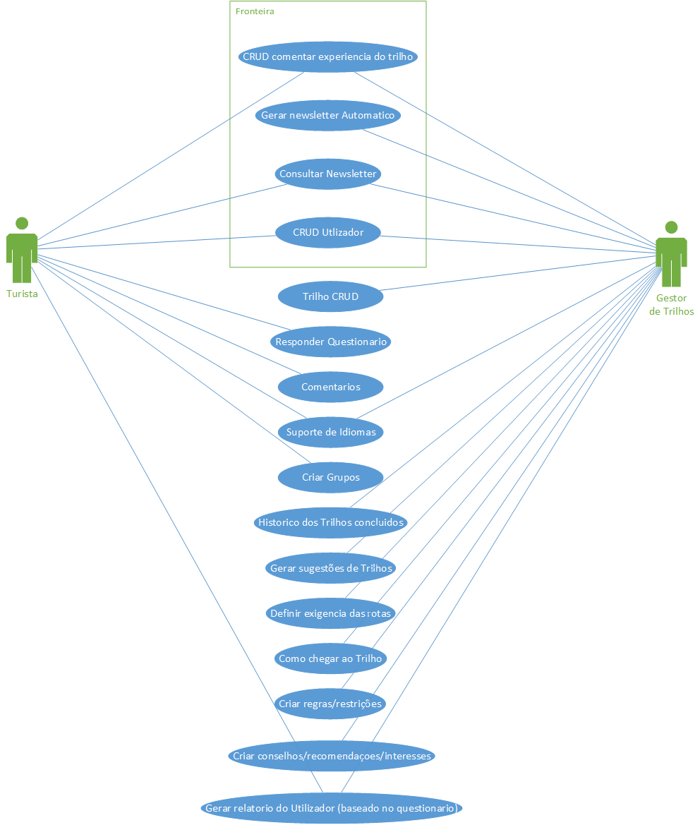

Figura 2Caso de uso candidatos e dentro da fronteira

## Diagrama de casos dentro da fronteira

Figura 3Casos de uso dentro da fronteira

Descrição de Casos de Uso

## Inserir Comentário

**Nome**: Comentar Trilho

**Descrição**: O Turista comenta a experiência despois de realizar um trilho

**Pré-condição**:

* O utilizador fez login valido

**Caminho Principal:**

1. O utilizador acede ao à opção comentar trilho;
2. O sistema apresenta só os trilhos realizados pelo utilizador;
3. O utilizador seleciona um trilho que já realizou;
4. O sistema apresenta um campo para o utilizador descrever a sua experiencia;
5. O utilizador descreve a experiência que obteve ao realizar o trilho;
6. O sistema, após X, caracteres apresenta um botão para guarda o comentário no sistema;
7. O utilizador clica no botão para guardar comentário no sistema;
8. O sistema apresenta uma mensagem de sucesso na inserção do comentário no sistema;

**Caminho Alternativo:**

2.a – O utilizador não realizou nenhum trilho, o sistema apresenta a mensagem: não pode comentar;

12.a – Se o sistema detetar que não existe os caracteres suficientes, não permite guardar o comentário;

**Suplementos ou adornos:**

1 - Apresenta mensagem de erro;

3 – Verifica credenciais;

7 – Verifica se existe algum trilho realizado;

12 – Verifica se a contagem está a ser realizada;

13 – Verifica se o botão faz o que se pretende;

**Pós-condições:** não há

**Tamanho:**

Na sequencia de fibonacci este caso de uso tem um valor de 21.

## Alterar Comentário

**Nome:** Alterar/Editar comentário

**Descrição:** Alterar/Editar comentário sobre o trilho

**Pré-Condição:**

* Ter Login válido

**Caminho principal:**

1. O sistema apresenta o menu do turista
2. O turista acede ao histórico de comentários já realizados
3. O sistema apresenta todos os comentários já efetuados pelo turista
4. O turista seleciona o comentário que pretende alterar
5. O sistema mostra o comentário e permite a edição
6. O turista efetua a alteração do comentário e guarda
7. O sistema apresenta uma mensagem de sucesso

**Caminho alternativo:**

3.a – O turista não fez qualquer comentário, logo não permite alterar

6.a – O turista não consegue guardar o comentário porque não tem caracteres suficientes

**Suplementos ou Adornos:**

3 - Verifica se existe algum comentário

5 - O sistema apresenta o comentário correto

8 – Apresenta a mensagem de sucesso na atualização de comentário

**Pós – Condição:**

1. Após o comentário ser atualizado, o turista é redirecionado para a página do trilho para visualizar o seu comentário

**Tamanho:**

Na sequencia de fibonacci este caso de uso tem um valor de 13.

## Consultar Comentário

**Nome**: Ver/Ler Comentário trilho

**Descrição**: Ver/Ler comentário sobre o trilho

**Pré-condição**: Não há

**Caminho Principal**:

1. O turista acede ao trilho que pretende visualizar
2. O sistema mostra a informação trilho
3. O turista seleciona a opção “Comentários sobre o trilho”
4. O sistema apresenta todos os comentários acerca do trilho

**Caminho Alternativo**:

4.a – O trilho não tem comentários

**Suplementos ou Adornos**:

3 – Verificar se a opção mostrar todos os comentários (caso exista comentários, ver se existe espaços para aplicar barras de navegação ou *scrolls)*.

**Pós-Condições**: Não há

**Tamanho:**

Na sequencia de fibonacci este caso de uso tem um valor de 8.

## Eliminar Comentário

**Nome:** Eliminar Comentário

**Descrição:** Eliminar comentário já realizado

**Pré-Condição:**

* Ter Login válido

**Caminho Principal:**

1. O sistema apresenta o menu do turista
2. O turista acede ao histórico de comentários já realizados
3. O sistema apresenta todos os comentários já efetuados pelo turista
4. O turista seleciona o comentário que pretende eliminar
5. O turista elimina o comentário
6. O sistema apresenta uma mensagem de sucesso

**Caminho alternativo:**

3.a – O turista não fez qualquer comentário

6.a – O sistema não permite eliminar o comentário

**Suplementos ou Adornos:**

3- Verifica se existe algum comentário

6 – Apresenta a mensagem de sucesso na eliminação do comentário

**Pós – Condição:** Não há

**Tamanho:**

Na sequencia de fibonacci este caso de uso tem um valor de 8.

## Criar Turista

**Nome:** Registar turista

**Descrição:** O objetivo é o turista(utilizador) conseguir se registar.

**Pré-Condições:** O sistema estar operacional.

**Caminho Principal:**

1-O turista clica em "Registar Utilizador";

2-O sistema mostra o formulário para o turista preencher;

3-O turista preenche todos os campos conforme pedido(nome, morada, localidade, código postal, numero cc, NIF, género, telemóvel, email).

4-O turista depois de preencher todos os campos clica no botão guardar.

5-O sistema guarda e notifica o turista que foi registado com sucesso.

**Caminho alternativo:**

3.a) O sistema avisa o turista que não preencheu todos os campos obrigatórios;

b) O nome tem que ter no mínimo 3 carateres;

c) A morada tem que ter no mínimo 3 carateres;

d) A localidade tem que ter no mínimo 3 carateres;

e) o Código postal tem que ter 7 dígitos numéricos e 1 carater com o seguinte formato(6400-300);

f) O cartão cc tem 8 carateres numéricos, seguido de espaço, um carater numérico, seguido de espaço

e dois carateres alfabéticos maiúsculos e 1 numérico;

g)O NIF tem 9 carateres numéricos;

h)Género é masculino ou feminino;

i)o telefone tem o primeiro carater deve ser o 9 seguido de mais 8 carateres numéricos;

j)O mail terá que ter o seguinte formato xxxxxxxxxx@xxxx.xxx(os x podem representar carateres numéricos, alfabéticos e carateres especiais).

4.a)O sistema não guarda o registo do turista se o respetivo não clicar no botão guardar.

**Suplementos ou adornos:**

Testar se o sistema permite criar utilizador sem os campos obrigatórios estarem todos preenchidos ou com os formatos de cada campo incorretos.

Pós-Condições: O turista ao clicar no botão guardar e o sistema guardar os dados, envia via email a password de login ao utilizador.

**Tamanho:**

Na sequencia de fibonacci este caso de uso tem um valor de 13.

## Editar turista

**Nome:** Alterar/modificar Utilizador

**Descrição:** alterar/modificar um atributo sobre o utilizador

**Pré-Condição:**  Ter Login válido

**Caminho Principal:**

1. O sistema apresenta o menu ao Turista
2. O Turista seleciona o perfil pessoal
3. O Sistema apresenta todos os atributos pessoais sobre o Turista
4. O Utilizador seleciona a opção de “Alterar dados pessoais”
5. O Sistema apresenta os atributos pessoais que são editáveis
6. O Utilizador conclui a alteração aos atributos pretendidos.
7. O Utilizador guarda as alterações efetuadas
8. O sistema apresenta uma mensagem de sucesso

**Caminho Alternativo:**

6.a as alterações efetuadas não são permitidas

**Suplementos ou Adornos:**

5. O sistema apresenta os atributos corretos

8. Apresenta uma mensagem de sucesso na atualização do utilizador

**Pós – Condição:**

1. Após o perfil do utilizador ser atualizado, o turista é redirecionado para a pagina do perfil pessoal onde pode visualizar as suas informações atualizadas

**Tamanho:**

Na sequencia de fibonacci este caso de uso tem um valor de 13.

## Consultar Turista

**Nome**: Ver/Ler Utilizador

**Descrição**: Ver/Ler o perfil do utilizador

**Pré-Condição:**  Ter Login válido

**Caminho Principal:**

1. O sistema apresenta o menu ao Turista
2. O Turista seleciona o perfil do utilizador
3. O Sistema apresenta todos os dados sobre o turista

**Caminho Alternativo:**

**Suplementos ou Adornos:**

1. O sistema apresenta a pagina pessoal do utilizador

**Tamanho:**

Na sequencia de fibonacci este caso de uso tem um valor de 13.

## Desativar turista

**Nome:** Desativar Comentário

**Descrição:** desativar o perfil do utilizador em caso

**Pré-Condição:** Ter Login válido

**Caminho Principal:**

1. O sistema apresenta o menu ao Turista
2. O Turista seleciona o perfil pessoal
3. O Sistema apresenta todos os atributos pessoais sobre o Turista
4. O Utilizador seleciona a opção de “Desativar conta de utilizador”
5. O sistema apresenta uma mensagem de confirmação
6. O utilizador confirma a desativação da conta
7. O sistema apresenta uma mensagem de sucesso

**Caminho Alternativo:**

1. Apresenta uma mensagem de sucesso na desativação do utilizador

**Pós – Condição:**

1. Após a desativação da conta o utilizador é redirecionado para a pagina principal com o log out feito.

**Tamanho:**

Na sequencia de fibonacci este caso de uso tem um valor de 13.

## Newsletter Automático

**Nome:** Enviar newsletter automático

**Descrição:** O objetivo é enviar newsletter automaticamente aos utilizadores

**Pré-Condições:** O sistema estar funcional

**Caminho Principal:**

1-O desenvolvedor insere/modifica algo no sistema;

2-O sistema atualiza a informação recebida;

3-O desenvolvedor acede à informação (mail) de cada utilizador e adiciona a informação que pretende enviar aos utilizadores;

4-O sistema reencaminha a informação relativa à mudança efetuada para todos os utilizadores;

**Caminhos alternativos:**

2.a)O sistema informa o desenvolvedor que não foi possível guardar informação;

4.a)O sistema avisa o desenvolvedor se não for possível reencaminhar os mails para todos os utilizadores;

**Suplementos ou adornos:**

Testar se o sistema envia corretamente um mail para qualquer utilizador.

**Pós-Condições:**

Se toda a informar for enviado corretamente para todos os utilizadores;

**Tamanho:**

Na sequencia de fibonacci este caso de uso tem um valor de 21.

## Consultar Newsletter

**Ator:** Utilizador

**Nome:** Mostrar newsletter

Descrição: O objetivo é o utilizador consultar newsletter

**Pré-Condições:**

**Caminho Principal:**

1. O turista clica em "Newsletter";
2. O sistema mostra todo o conteúdo do newsletter, constituído pelo seguinte formato, respetivamente:

Data, Foto, Comentários (entre 3 a 6), novos trilhos, estados);

1. O turista escolhe a newsletter que pretende visualizar;
2. O sistema mostra todo o conteúdo da newsletter;

**Caminhos alternativos:**

2.a) Caso não existam novos trilhos, serão mostrados 6 comentários com avaliação = 5;

2.b) Caso exista novo trilho com data de criação < 1 mês, irá estar presente na newsletter;

2.b) Caso exista novo trilho, serão mostrados apenas 3 comentários com avaliação =5;

2.c) Alteração do estado com causa (2 meses) serão sempre mostrados;

**Suplementos ou adornos:**

Todos o newsletter deve estar ordenado pela data;

Testar se todo o conteúdo do newsletter pode ser visualizado;

**Pós-Condições:**

**Tamanho:**

Na sequencia de fibonacci este caso de uso tem um valor de 13.

Diagrama de Sequência dos Casos de Uso dentro da fronteira

## Diagrama de Sequência – Inserir comentário

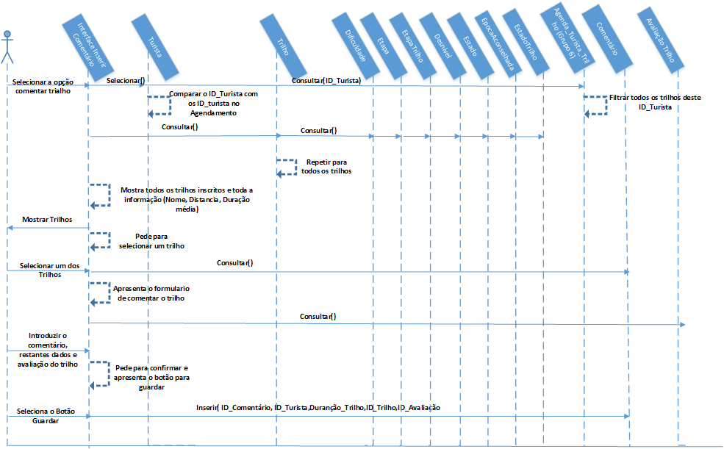

Figura 4Diagrama de Sequência Inserir Comentário

## Diagrama de Sequência – Alterar Comentário

Figura 5Diagrama de Sequência Alterar Comentário

## Diagrama de Sequência – Consultar Comentário

Figura 6Diagrama de Sequência Consultar Comentário

## Diagrama de Sequência – Eliminar comentário

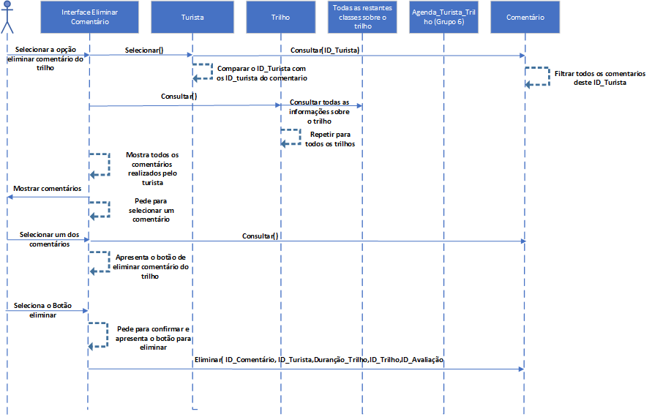

Figura 7Diagrama de Sequência Eliminar Comentário

## Diagrama de sequência – Criar turista

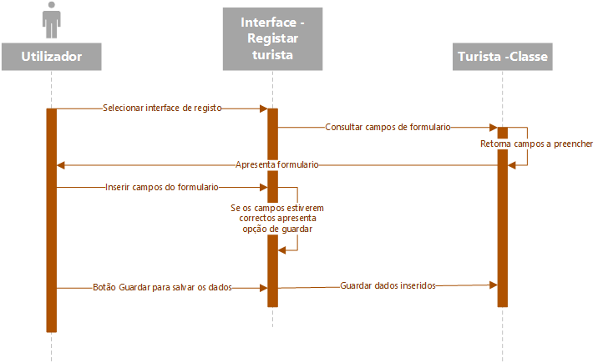

Figura 8Diagrama de Sequência Criar Turista

## Diagrama de sequência – Consultar turista

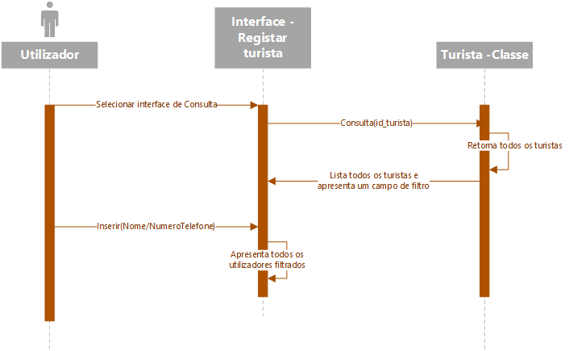

Figura 9Diagrama de Sequência Consultar Turista

## Diagrama de sequência – Editar Turista

Figura 10Diagrama de Sequência Editar Turista

## 

## Diagrama de sequência - Desativar turista

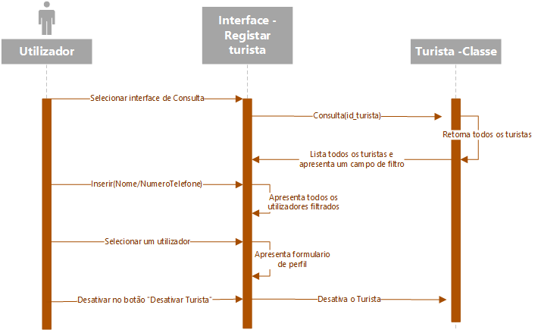

Figura 11Diagrama de Sequência Desativar Turista

## Diagrama de Sequência – Newsletter

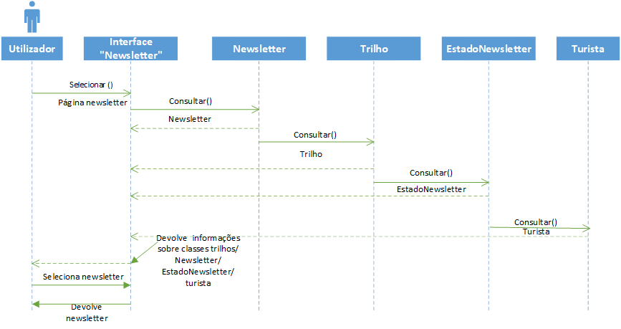

Figura 12Diagrama de Sequência Newsletter

## Diagrama de Sequência – Newsletter Automático

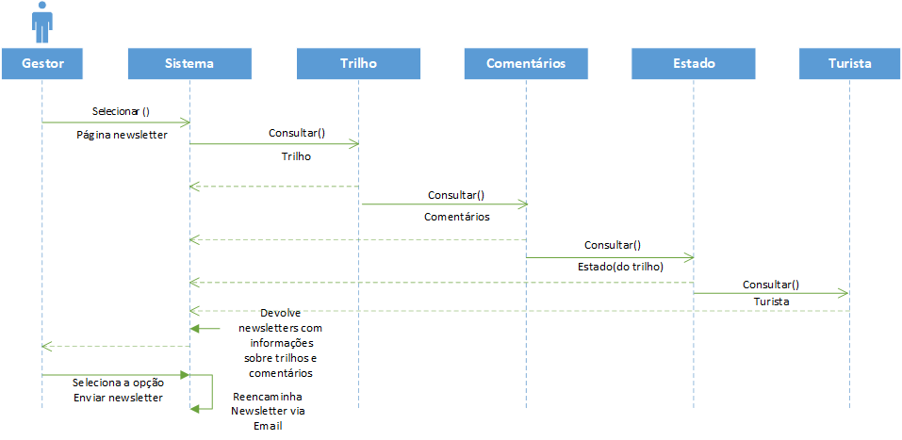

Figura 13Diagrama de Sequência Newsletter Automatico

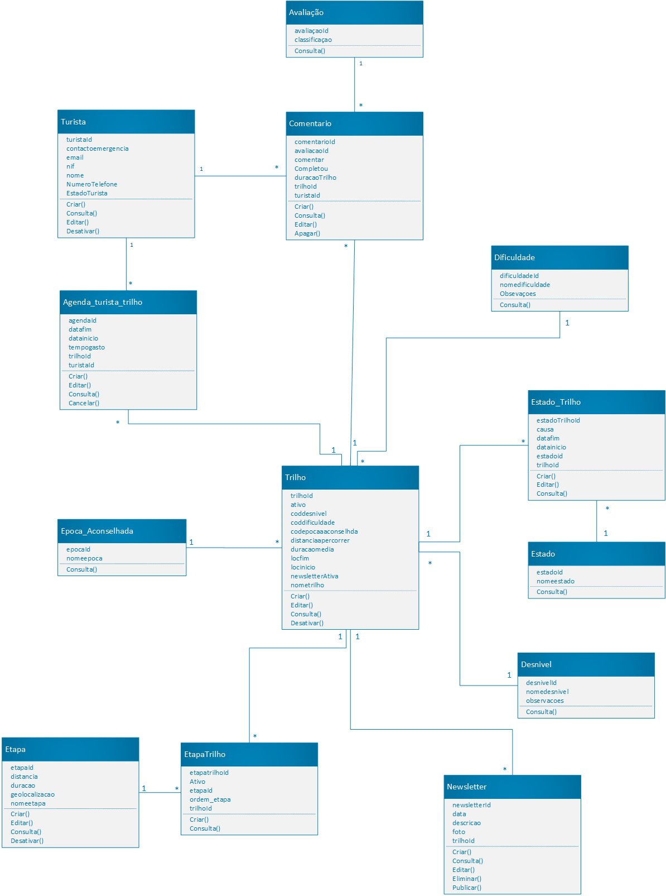Diagrama de Classes

Figura 14Diagrama de Classes

Diagrama de Estados

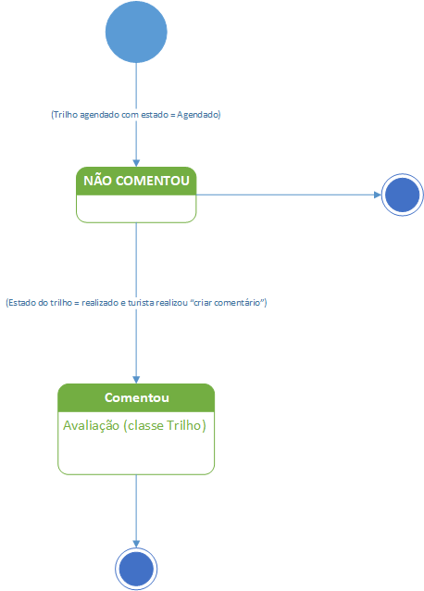

Figura 15Diagrama de Estados

Diagrama de Pacotes

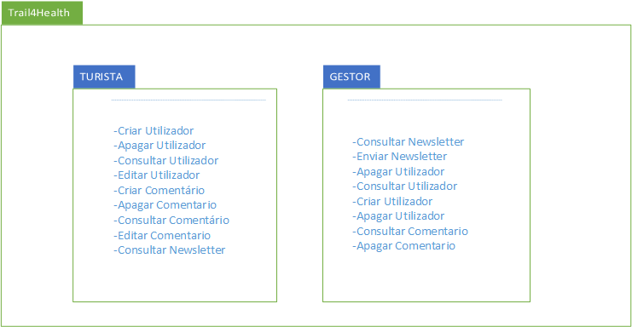

Figura 16Diagrama de Pacotes

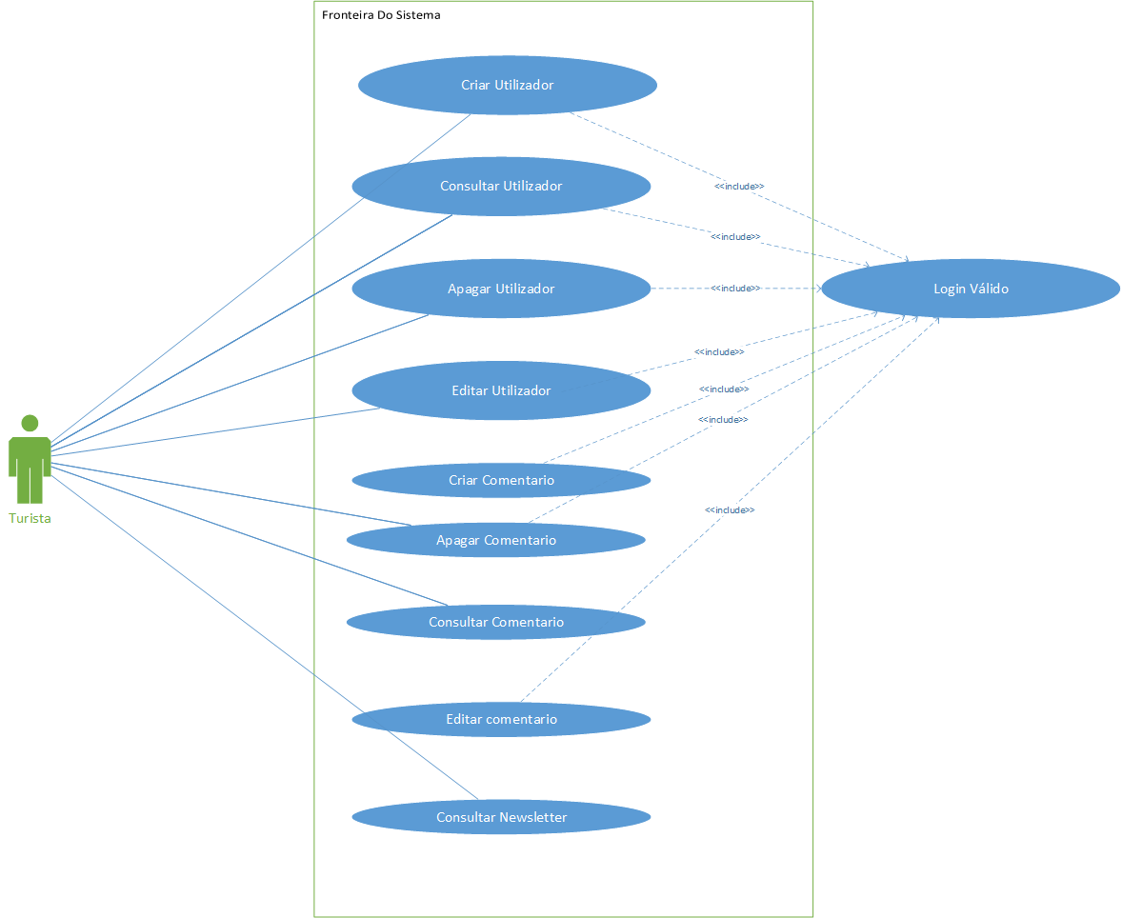

Figura 17 Diagrama de pacotes - Turista

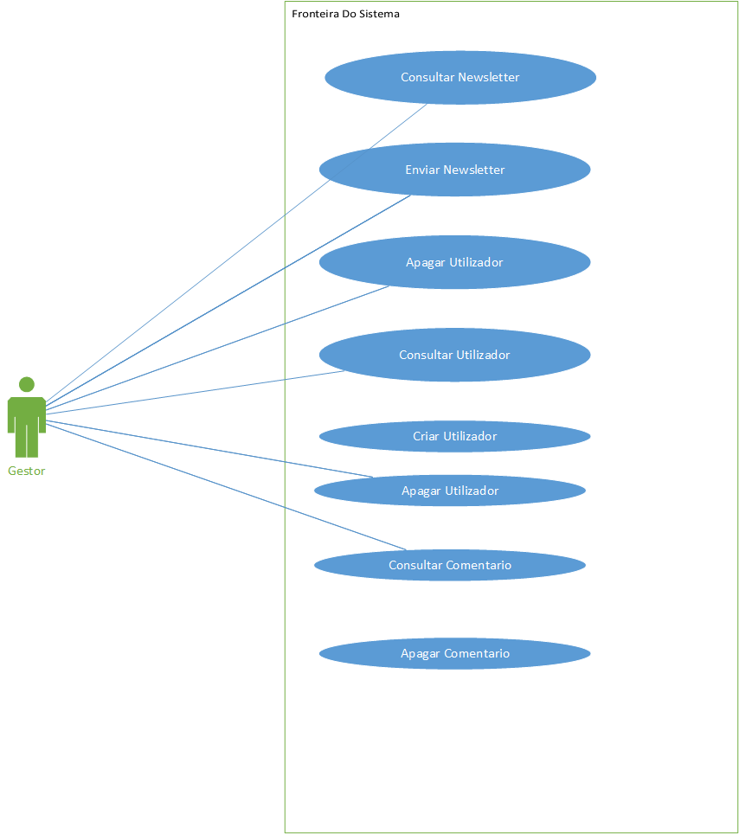

Figura 18Diagrama de Pacotes - Gestor

Diagrama de Instalação

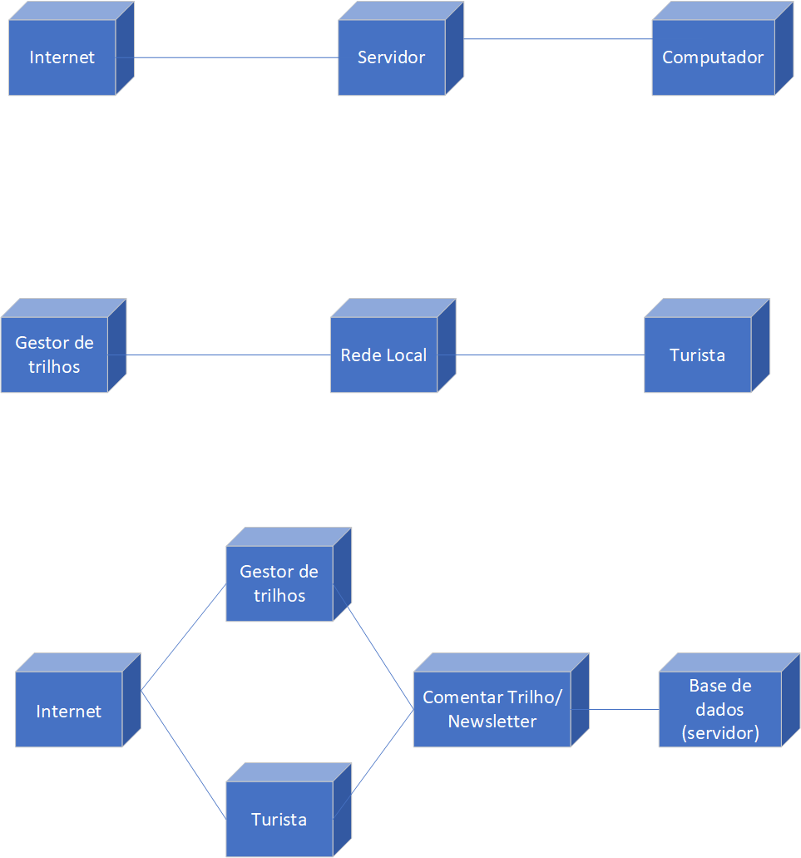

Figura 19Diagrama de Instalação

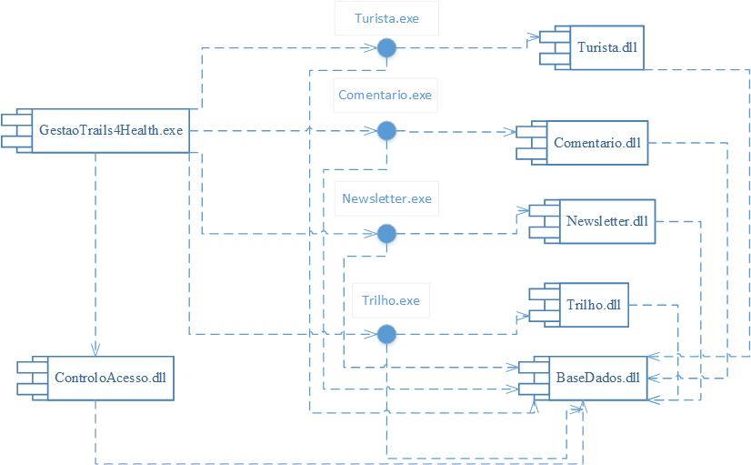Diagrama de Componentes

Figura 20Diagrama de Componentes

**Descrição:**

Turista.exe: Responsável pelas operações relacionadas com o Turista(criar, alterar, apagar, consultar). Depende do componente Turista.dll pois necessita de informação acerca do Turista. Depende do componente ControloAcesso.dll para verificar se o utilizador possui permissões para executar as operações. Também depende da BaseDados.dll, pois necessita de guardar a sua informação numa base de dados.

Comentario.exe: Responsável pelas operações relacionadas com o Comentario(criar, alterar, apagar, consultar). Depende do componente Comentario.dll pois necessita de informação acerca dos Comentarios. Depende do componente ControloAcesso.dll para verificar se o utilizador possui permissões para executar as operações. Também depende da BaseDados.dll, pois necessita de guardar a sua informação numa base de dados.

Newsletter.exe: Responsável pelas operações relacionadas com o Newsletter(criar, alterar, apagar, consultar, enviar). Depende do componente Newsletter.dll pois necessita de informação acerca das Newsletter. Depende do componente ControloAcesso.dll para verificar se o utilizador possui permissões para executar as operações. Também depende da BaseDados.dll, pois necessita de guardar a sua informação numa base de dados.

Trilho.exe: Responsável pelas operações relacionadas com o Trilho(consultar). Depende do componente Trilho.dll pois necessita de informação acerca dos Trilhos. Depende do componente ControloAcesso.dll para verificar se o utilizador possui permissões para executar as operações. Também depende da BaseDados.dll, pois necessita de guardar a sua informação numa base de dados.

Diagrama de Atividades

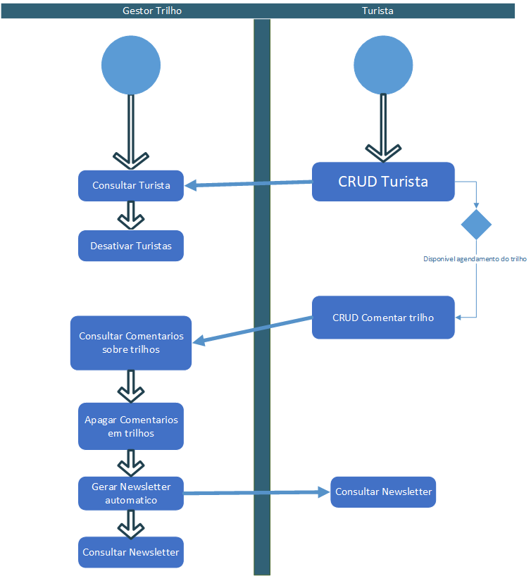

Figura 21Diagrama de Atividades

Semântica de Classes

|  |  |  |  |  |  |  |
| --- | --- | --- | --- | --- | --- | --- |
| Classe Avaliação | | | | | | |
| Nome do Campo | **Tipo de Dados** | **Descrição** | **Valores válidos** | **Formato** | **Restrições** | **Valor por defeito** |
| AvaliaçãoId (PK) | INT | Número sequencial que identifica a avaliação | >0 | Até 2 dígitos | Só pode ser gerado pelo sistema e não pode ser alterados | - |
| Classificação | Nvarchar | Descrição da classificação | Caracteres de A a Z | Até aos 20 Caracteres | Obrigatório e alterável | - |
| Operações | | | | | | |
| Nome | **Descrição** | | | | | |
| Consultar() | Permite que operações como Criar(), Editar() da classe Comentário consultem as avaliações disponíveis | | | | | |

|  |  |  |  |  |  |  |
| --- | --- | --- | --- | --- | --- | --- |
| Classe Turista | | | | | | |
| Nome do Campo | **Tipo de Dados** | **Descrição** | **Valores válidos** | **Formato** | **Restrições** | **Valor por defeito** |
| turistaId | INT | Número sequencial que identifica o turista | >0 | Até 2147483648 caracteres | Só pode ser gerado pelo sistema e não pode ser alterados | - |
| Contatoemergencia | INT | Contacto em caso de emergência | Números entre 0 a 9 | Constituído por 9 dígitos | Opcional/Alterável |  |
| Email | Nvarchar | Email do turista | - | [xpto@exemplo.pt](mailto:xpto@exemplo.pt) | Obrigatório/ Não alterável | - |
| Nif | INT | Número de Identificação fiscal | Números entre 0 a 9 | Constituído por 9 dígitos | Obrigado/Alterável | - |
| Nome | Nvarchar | Nome do turista | Caracteres de A a Z | Até 50 caracteres | Obrigatório/Alterável | - |
| Numero telefone | INT | Contacto do turista | Números entre 0 a 9 | Constituído por 9 dígitos | Obrigatório/Alterável | - |
| Estadoturista | Booleano | Estado da conta do turista | Ativo ou Inativo | - | Obrigatório/Alterável | Ativo |
| Operações | | | | | | |
| Nome | **Descrição** | | | | | |
| Criar() | Operação que permite criar um novo turista | | | | | |
| Consultar() | Permite ao turista consultar a informação da sua conta, como permite operações como Criar() das classes AgendaTuristaTrilho,Comentários consultem a informação do turista | | | | | |
| Editar() | Operação que permite alterar qualquer informação do turista | | | | | |
| Desativar() | Esta operação, muda o estado de ativo para inativo e assim o turista não irá conseguir aceder a sua conta | | | | | |

|  |  |  |  |  |  |  |
| --- | --- | --- | --- | --- | --- | --- |
| Classe Comentário | | | | | | |
| Nome do Campo | **Tipo de Dados** | **Descrição** | **Valores válidos** | **Formato** | **Restrições** | **Valor por defeito** |
| comentarioId | INT | Número sequencial que identifica o comentário | >0 | Até 2147483648 caracteres | Só pode ser gerado pelo sistema e não pode ser alterados | - |
| AvaliacaoId | INT | Chave estrangeira que identifica a avaliação | >0 | Caracteres | Obrigatório/ alterável | - |
| Comentar | Nvarchar | Comentário a cerca do trilho que efetuou | Todos os caracteres | - | Obrigatório/ Alterável | - |
| completou | Booleano |  |  |  |  |  |
| duracaotrilho | INT | Tempo que o turista demorou a realizar o trilho | De 0 a 6 | 0 a 6 | Obrigatório/ Alterável | - |
| trilhoId | INT | Chave estrangeira que identifica o trilho | >0 | Até 2147483648 caracteres | Obrigatório/ Não Alterável | - |
| turistaId | INT | Chave estrangeira que identifica o turista |  | Até 2147483648 caracteres | Obrigatório/ Não Alterável | - |
| Operações | | | | | | |
| Nome | **Descrição** | | | | | |
| Consultar() | Permite que se visualize os comentários realizados | | | | | |
| Criar() | Permite a criação de um comentário de um trilho | | | | | |
| Editar() | Permite alterar as informações sobre o comentário | | | | | |
| Apagar() | Apaga o comentário do turista | | | | | |

|  |  |  |  |  |  |  |
| --- | --- | --- | --- | --- | --- | --- |
| Classe AgendaTuristaTrilho | | | | | | |
| Nome do Campo | **Tipo de Dados** | **Descrição** | **Valores válidos** | **Formato** | **Restrições** | **Valor por defeito** |
| agendaId | INT | Número sequencial que identifica o turista | >0 | Até 2147483648 caracteres | Só pode ser gerado pelo sistema e não pode ser alterados | - |
| datafim | Datetime | Data até que o turista pode realizar o seu percurso | Caracteres numéricos | DD-MM-AAAA | Opcional/Não alterável | - |
| datainicio | Datetime | Data que o turista pretende iniciar o seu percurso | Caracteres numéricos | DD-MM-AAAA | Opcional/Não alterável | - |
| Tempogasto | INT | Tempo estimado a que o turista pretende realizar o seu percurso | Valores de 0 a 9 | Até 2147483648 caracteres | Opcional/ Não alterável | - |
| trilhoId | INT | Chave estrangeira que identifica o trilho | >0 | Até 2147483648 caracteres | Obrigatório / Não Alterável | - |
| turistaId | INT | Chave estrangeira que identifica o turista | >0 | Até 2147483648 caracteres | Obrigatório / Não Alterável | - |
| Operações | | | | | | |
| Nome | **Descrição** | | | | | |
| Criar() | Permite ao turista agendar o inicio da sua aventura | | | | | |
| Editar() | Permite ao turista alterar alguns dados | | | | | |
| Consultar() | Permite que visualizar a sua agenda | | | | | |
| Cancelar() | Permite cancelar a sua agenda. | | | | | |

|  |  |  |  |  |  |  |
| --- | --- | --- | --- | --- | --- | --- |
| Classe Dificuldade | | | | | | |
| Nome do Campo | **Tipo de Dados** | **Descrição** | **Valores válidos** | **Formato** | **Restrições** | **Valor por defeito** |
| dificuldadeId | INT | Número sequencial que identifica o turista | >0 | Até 2147483648 caracteres | Só pode ser gerado pelo sistema e não pode ser alterados | - |
| nomedificuldade | Nvarchar | Nome que se atribui a dificuldade | Caracteres de A a Z | Até 50 caracteres | Obrigatório / Alterável | - |
| observacoes | NvarChar | Descrição do nome da dificuldade | Caracteres de A a Z | Até 150 caracteres | Obrigatório / Alterável | - |
| Operações | | | | | | |
| Nome | **Descrição** | | | | | |
| Consultar() | Permite que operações como Criar(), Editar() da classe Trilho consultem as dificuldades disponíveis | | | | | |

|  |  |  |  |  |  |  |
| --- | --- | --- | --- | --- | --- | --- |
| Classe EstadoTrilho | | | | | | |
| Nome do Campo | **Tipo de Dados** | **Descrição** | **Valores válidos** | **Formato** | **Restrições** | **Valor por defeito** |
| estadoTrilhoId | INT | Número sequencial que identifica o turista | >0 | Até 2147483648 caracteres | Só pode ser gerado pelo sistema e não pode ser alterados | - |
| Causa | Nvarchar | O porque de o trilho ter mudado de estado | Caracteres de A a Z | Até 200 caracteres | Obrigatório / Alterável | - |
| Datafim | Datetime | Data que o trilho terminou a mudança de estado | Caracteres numéricos | DD-MM-AAAA | Obrigatório / Alterável | - |
| Datainicio | Datetime | Data que o trilho iniciou a mudança de estado | Caracteres numéricos | DD-MM-AAAA | Obrigatório / Alterável | - |
| estadoId | INT | Chave estrangeira que identifica o estado | >0 | Até 2147483648 caracteres | Obrigatório / Não Alterável | - |
| trilhoId | INT | Chave estrangeira que identifica o trilho | >0 | Até 2147483648 caracteres | Obrigatório / Não Alterável | - |
| Operações | | | | | | |
| Nome | **Descrição** | | | | | |
| Consultar() | Permite que seja visualizado o estado em que certo trilho se encontra | | | | | |
| Criar() | Permite a criação de um novo estado para o trilho | | | | | |
| Editar() | Permite alterar o estado do trilho | | | | | |

|  |  |  |  |  |  |  |
| --- | --- | --- | --- | --- | --- | --- |
| Classe Estado | | | | | | |
| Nome do Campo | **Tipo de Dados** | **Descrição** | **Valores válidos** | **Formato** | **Restrições** | **Valor por defeito** |
| estadoId | INT | Número sequencial que identifica o turista | >0 | Até 2147483648 caracteres | Só pode ser gerado pelo sistema e não pode ser alterados | - |
| nomeestado | Nvarchar | Nome que se atribui ao estado | Caracteres de A a Z | Até 50 caracteres | Obrigatório / Alterável | - |
| Operações | | | | | | |
| Nome | **Descrição** | | | | | |
| Consultar() | Permite que operações como Criar() e Editar()da class EstadoTrilho consultem os estados disponiveis | | | | | |

|  |  |  |  |  |  |  |
| --- | --- | --- | --- | --- | --- | --- |
| Classe Trilho | | | | | | |
| Nome do Campo | **Tipo de Dados** | **Descrição** | **Valores válidos** | **Formato** | **Restrições** | **Valor por defeito** |
| trilhoId | INT | Número sequencial que identifica o trilho | >0 | Até 2147483648 caracteres | Só pode ser gerado pelo sistema e não pode ser alterados | - |
| ativo | Bit | Diz se o trilho está ativo ou não | Caracteres 0 e 1 | Ativo ou Desativo | Obrigatório/ Alterável | Ativo |
| coddesnivel | INT | Chave estrangeira que identifica o desnível | >0 | Até 2147483648 caracteres | Obrigatório / Alterável | - |
| Coddificuldade | INT | Chave estrangeira que identifica a dificuldade | >0 | Até 2147483648 caracteres | Obrigatório / Alterável | - |
| Codepocaaconselhda | INT | Chave estrangeira que identifica a etapa aconselhada | >0 | Até 2147483648 caracteres | Obrigatório / Alterável | - |
| Duracaomedia | INT | Duração média em que o trilho é realizado | Caracteres de 0 a 9 | De 1 a 10 | Opcional / Alterável | - |
| locfim | Nvarchar | Local onde termina o Trilho | Caracteres de A a Z | Até 50 caracteres | Opcional / Alterável | - |
| Locinicio | Nvarchar | Local onde se inicia o Trilho | Caracteres de A a Z | Até 50 Caracteres | Opcional / Alterável | - |
| Newsletterativa | Bit | Diz se o trilho vai pertencer ao NewsLetter | Sim ou Não | Sim ou Não | Obrigatório / Alterável | - |
| nometrilho | Nvarchar | Nome do trilho | Caracteres de A a Z | Até 50 Caracteres | Obrigatório / Alterável | - |
| Operações | | | | | | |
| Nome | **Descrição** | | | | | |
| Consultar() | Permite que operações como Criar(), Editar() da classe Comentário consultem as avaliações disponíveis | | | | | |
| Criar() | Operação que permite a criação de um novo trilho. | | | | | |
| Editar() | Operação de edição de um trilho | | | | | |
| Desativar() | Permite que o trilho seja desativo ou ativo. | | | | | |

|  |  |  |  |  |  |  |
| --- | --- | --- | --- | --- | --- | --- |
| Classe EpocaAconselhada | | | | | | |
| Nome do Campo | **Tipo de Dados** | **Descrição** | **Valores válidos** | **Formato** | **Restrições** | **Valor por defeito** |
| epocaId | INT | Número sequencial que identifica a época | >0 | Até 2147483648 caracteres | Só pode ser gerado pelo sistema e não pode ser alterado | - |
| Nomeepoca | Nvarchar | Nome da época do ano | Caracteres de A a Z | Até 20 caracteres | Obrigatório / Alterável | - |
| Operações | | | | | | |
| Nome | **Descrição** | | | | | |
| Consultar() | Permite que operações como Criar(), Editar() da classe Trilho consultem as épocas do ano que são mais aconselhadas | | | | | |

|  |  |  |  |  |  |  |
| --- | --- | --- | --- | --- | --- | --- |
| Classe Desnível | | | | | | |
| Nome do Campo | **Tipo de Dados** | **Descrição** | **Valores válidos** | **Formato** | **Restrições** | **Valor por defeito** |
| desnivelId | INT | Número sequencial que identifica o desnível | >0 | Até 2147483648 caracteres | Só pode ser gerado pelo sistema e não pode ser alterados | - |
| nomedesnivel | Nvarchar | Nome do desnível | Caracteres de A a Z | Até 20 caracteres | Obrigatório / Alterável | - |
| observações | Nvarchar | Breve descrição do desnível | Todos os caracteres | Até 30 caracteres | Obrigatório / Alterável | - |
| Operações | | | | | | |
| Nome | **Descrição** | | | | | |
| Consultar() | Permite que operações como Criar(), Editar() da classe Estadotrilho consultem os trilhos disponíveis e Visualizar os Detalhes do trilho | | | | | |
| Criar() | Permite a criação de um novo trilho | | | | | |
| Editar() | Permite editar alguns detalhes acerca do trilho | | | | | |
| Desativar() | Permite desativar o trilho | | | | | |

|  |  |  |  |  |  |  |
| --- | --- | --- | --- | --- | --- | --- |
| Classe Etapa | | | | | | |
| Nome do Campo | **Tipo de Dados** | **Descrição** | **Valores válidos** | **Formato** | **Restrições** | **Valor por defeito** |
| etapaId | INT | Número sequencial que identifica a etapa | >0 | Até 2147483648 caracteres | Só pode ser gerado pelo sistema e não pode ser alterados | - |
| distancia | INT | Distância da etapa | Entre 0 e 9 | Até 2147483648 caracteres | Opcional / Alterável | - |
| Duração | INT | Duração da etapa | Entre 0 e 4 | Até 2147483648 caracteres | Opcional / Alterável | - |
| Geolocalizacao | Nvarchar | Mostra qual a localização e o percurso da etapa | Todos os Caracteres | Até 100 caracteres | Opcional / Alterável | - |
| nomeetapa | Nvarchar | Nome da etapa | Caracteres de A a Z | Até 50 caracteres | Obrigatório / Alterável | - |
| Operações | | | | | | |
| Nome | **Descrição** | | | | | |
| Consultar() | Permite que a operação como Criar() da classe EtapaTrilho consultem as etapas disponíveis | | | | | |
| Editar() | Permite a alteração da etapa | | | | | |
| Criar() | Permite criar novas etapas | | | | | |
| Desativar() | Permite desativar etapas existentes | | | | | |

|  |  |  |  |  |  |  |
| --- | --- | --- | --- | --- | --- | --- |
| Classe EtapaTrilho | | | | | | |
| Nome do Campo | **Tipo de Dados** | **Descrição** | **Valores válidos** | **Formato** | **Restrições** | **Valor por defeito** |
| etapatrilhoId | INT | Número sequencial que identifica a etapatrilho | >0 | Até 2147483648 caracteres | Só pode ser gerado pelo sistema e não pode ser alterados | - |
| ativo | Bit | Diz se a etapa está ativa ou não | Caracteres entre 0 e 1 | Sim ou Não | Obrigatório / Alterável | Sim |
| Ordem_etapa | INT | Ordem da etapa a que pertence ao trilho | Caracteres entre 0 e 9 | De 1 a 10 | Opcional / Alterável | - |
| etapaId | INT | Chave estrangeira que identifica a etapa | >0 | Até 2147483648 | Obrigatório/ Alterável | - |
| trilhoId | INT | Chave estrangeira que identifica o trilho | >0 | Até 2147483648 | Obrigatório / Alterável | - |
| Operações | | | | | | |
| Nome | **Descrição** | | | | | |
| Consultar() | Permite que operações como Criar(), Editar() da classe Trilho consultem as etapas de cada trilho | | | | | |
| Criar() | Permite a criação de Etapa para o trilho | | | | | |

|  |  |  |  |  |  |  |
| --- | --- | --- | --- | --- | --- | --- |
| Classe Newletter | | | | | | |
| Nome do Campo | **Tipo de Dados** | **Descrição** | **Valores válidos** | **Formato** | **Restrições** | **Valor por defeito** |
| newsletterId | INT | Número sequencial que identifica o Newsletter | >0 | Até 2147483648 | Só pode ser gerado pelo sistema e não pode ser alterados | - |
| data | Datatime | Data em que foi publicada o Newsletter | Entre 0 a 9 | DD-MM-AAAA | Obrigatório / Não alterável | Data do sistema |
| descricao | Nvarchar | Informação sobre o Newsletter | Todos os caracteres | Máximo permitido | Obrigatório / Alterável | - |
| foto | Byte | Imagem | Array de bytes | Imagem | Obrigatório / Alterável | - |
| trilhoId | INT | Chave estrangeira que identifica o trilho | >0 | Até 2147483648 | Obrigatório / Alterável | - |
| Operações | | | | | | |
| Nome | **Descrição** | | | | | |
| Criar() | Permite criar novos newsletters para os turistas poderem consultar | | | | | |
| Consultar() | Permite aos turistas consultarem o newsletter | | | | | |
| Editar() | Permite ao gestor poder editar informações | | | | | |
| Eliminar() | Permite eliminar o Newsletter | | | | | |
| Publicar() | Permite com que na classe Trilho seja permitido publicações sobre o trilho no newsletter | | | | | |

## Algoritmo das operações mais importantes

### Operação Criar Comentário

1. O sistema gera o ComentárioId
2. O turista é introduzido automaticamente através do login já efetuado
3. O turista seleciona o trilho que pretende comentar
4. Insere o tempo que demorou a realizar o trilho e o comentário que pretende dar ao trilho
5. Seleciona qual a avaliação que pretende dar ao trilho
6. Guarda o comentário.

### Operação Criar Turista

1. O turista regista-se no website
2. Após o registo é redirecionado para uma pagina que permite ao turista inserir as suas informações pessoais, não podendo alterar o campo de Email pois este vai servir para receber informações sobre o newsletter e efetuar o login
3. Guarda as suas informações.

### Operação Criar Newsletter

1. Só o Gestor é que pode criar o Newsletter e para tal tem que estar autenticado
2. Recolhe informações sobre os diversos pontos para apresentar no newsletter
3. Guarda o Newsletter.

Conclusão

Finalizando este relatório conseguimos ver a diferença fulcral no que toca a desenvolver software de uma forma mais premeditada e estudada, em comparação com projetos desenvolvidos em anos letivos passados, a qualidade do software assim como a capacidade de implementação de ideias é notoriamente diferente, e em jeito de conclusão aprendemos que todo este estudo seja de padrões de desenvolvimento, de casos de uso ou diagramas está para o desenvolvimento de um bom software, assim como um bom algoritmo está na base de um excelente código.

Desde as comparações com "sites tipo" onde vimos o que nos era importante, assim como o que não era até aos brainstorming’s baseados nestes e em outros exercícios propostos, com a introdução dos conceitos como padrões de desenvolvimento notamos a necessidade dos métodos de desenvolvimento, como o método Ágil, que no fim nos permitiu um desenvolvimento de software muito mais conciso e consistente, e apesar de não termos estado em contacto direto com os nossos Stakeholders, acreditamos que todo este conhecimento apreendido na realização deste trabalho e relatório nos permitiu construir algo que agradaria todas as partes interessadas no projeto.

No âmbito da unidade curricular de Engenharia de Software II, concluímos que apesar da disciplina ser algo trabalhosa conseguimos notar diferenças facilmente visíveis na melhorada forma com que desenvolvemos o estudo do software e o próprio, desde a melhor organização de tempo com diários até a uma delegação de tarefas mais eficientes.

Em conclusão achamos que o projeto Trail4health chegou a um "momento favorável de quitting time", onde conseguimos alcançar as metas impostas pela docente e demostrar isso neste relatório.

|  |  |  |
| --- | --- | --- |
| Data | Duração | Trabalho realizado |
| 5/10/2017 | 1H00Min | Inicio dos casos de uso candidatos |
| 11/10/2017 | 2H00Min | Criação da tabela de comparação entre os Passadiços do Paiva, Arribas do Douro e o que o Trails4Health iram ter |
| 14/10/2017 | 1H30Min | Criação dos casos de uso candidatos utilizando fronteiras |
| 19/10/2017 | 1H00Min | Criação da descrição de Casos de uso |
| 24/10/2017 | 1H30Min | Continuação da descrição de Casos de uso |
| 10/11/2017 | 0H30Min | Alteração e Correção do Caso de uso “Comentar Trilho” |
| 13/11/2017 | 1H30Min | Inicio da criação do Diagrama de classes |
| 17/11/2017 | 0H15Min | Criação do Caso de Uso “Eliminar Comentário” |
| 17/11/2017 | 0H30Min | Criação do Caso de uso “Ver Comentário” |
| 17/11/2017 | 0H45Min | Criação do caso de uso “Alterar Comentário” |
| 20/11/2017 | 3H00Min | Conclusão do Diagrama de classes + Diagrama de Estado |
| 21/11/2017 | 1H00Min | Criação do Diagrama de Contexto |
| 22/11/2017 | 1H30Min | Criação do Diagrama de Sequencias – Inserir Comentário |
| 22/11/2017 | 1H00Min | Criação do Diagrama de Sequencias – Ver Comentário |
| 22/11/2017 | 0H25Min | Criação do Diagrama de Sequencias – Eliminar Comentário |
| 22/11/2017 | 1H00Min | Criação do Diagrama de Sequencias – Alterar Comentário |
| 15/01/2018 | 3h00Min | Semântica de Classes |
| 16/01/2018 | 1h00Min | Restruturação do Diagrama de Sequencias – Inserir Comentário |
| 16/01/2018 | 6h00Min | Restruturação do Relatório final |

Anexos

## Diário de atividades – Leonardo Sanchez

|  |  |
| --- | --- |
| Nota | A linha com o sombreado significa que as tarefas foram feitas em conjunto |

## Diário de Atividades - Fábio Martins

|  |  |  |
| --- | --- | --- |
| Data | Duração | Trabalho realizado |
| 5/10/2017 | 1h00min | Inicio dos casos de uso candidatos |
| 11/10/2017 | 2h00min | Criação da tabela de comparação entre os Passadiços do Paiva, Arribas do Douro e o que o Trails4Health iram ter |
| 14/10/2017 | 1h30min | Criação dos casos de uso candidatos utilizando fronteiras |
| 19/10/2017 | 1h00min | Criação da descrição de Casos de uso |
| 24/10/2017 | 1h30min | Continuação da descrição de Casos de uso |
| 13/11/2017 | 1h30min | Inicio da criação do Diagrama de classes |
| 14/11/2017 | 0h25min | Criação do caso de Uso “Newsletter Automático” |
| 14/11/2017 | 0h30min | Criação do caso de Uso “Newsletter” |
| 15/11/2017 | 0h50min | Criação do Diagrama de Sequencia “ Newsletter” |
| 15/11/2017 | 1h20min | Criação do Diagrama de Sequencia “ Newsletter Automático” |
| 20/11/2017 | 3h00min | Conclusão do Diagrama de classes + Diagrama de Estado |
| 21/11/2017 | 1h00min | Criação do Diagrama de Contexto |
| 22/11/2017 | 0h20min | Pesquisa sobre Algoritmo de Controlo |
| 22/11/2017 | 1h00min | Criação Tabela de Atores |
| 22/11/2017 | 0h25min | Descrição do Tema de projeto |
| 20/12/2017 | 1h00min | Atualização casos de Uso |
| 20/12/2017 | 0h30min | Atualização diagramas de Sequencia |
| 09/01/2018 | 0h35min | Diagrama De Estados |
| 14/01/2018 | 1h00min | Diagrama de Componentes |
| 15/01/2018 | 00h45min | Diagrama de Pacotes |
| 16/01/2018 | 1h00min | Atualização de Diagrama de Pacotes |
| 16/01/2018 | 6h00min | Finalização do Relatório Final |
| Nota |  | A linha com o sombreado significa que as tarefas foram feitas em conjunto |

## Diário de atividades – Micael Capelão

|  |  |  |
| --- | --- | --- |
| Data | Duração | Trabalho realizado |
| 5/10/2017 | 1H00Min | Inicio dos casos de uso candidatos |
| 11/10/2017 | 2H00Min | Criação da tabela de comparação entre os Passadiços do Paiva, Arribas do Douro e o que o Trails4Health iram ter |
| 14/10/2017 | 1H30Min | Criação dos casos de uso candidatos utilizando fronteiras |
| 19/10/2017 | 1H00Min | Criação da descrição de Casos de uso |
| 24/10/2017 | 1H30Min | Continuação da descrição de Casos de uso |
| 10/11/2017 | 0H30Min | Criação do Caso de Uso “Registar Utilizador” |
| 11/11/2017 | 0H30Min | Criação do Caso de uso “Ver Utilizador” |
| 13/11/2017 | 1H30Min | Inicio da criação do Diagrama de classes |
| 17/11/2017 | 0H15Min | Criação do Caso de Uso “Alterar Utilizador” |
| 18/11/2017 | 2H30Min | Continuação do Caso de uso “Alterar Utilizador” E criação e finalização de “Desativar Utilizador” |
| 20/11/2017 | 3H00Min | Conclusão do Diagrama de classes mais Diagrama de Estado |
| 21/11/2017 | 1H00Min | Criação do Diagrama de Contexto |
| 23/11/2017 | 1H00Min | Criação do Diagrama de Sequencias – Inserir Utilizador |
| 23/11/2017 | 0H30Min | Criação do Diagrama de Sequencias – Ver Utilizador |
| 23/11/2017 | 0H30Min | Criação do Diagrama de Sequencias – Alterar Utilizador |
| 23/11/2017 | 0H30Min | Criação do Diagrama de Sequencias – Desativar utilizador |
| 07/01/2018 | 0H45Min | Revisão do material entregue no relatório parcial, assim como pontos a retificar |
| 15/01/2018 | 1H00Min | Revisão, restruturação e correção final do diagrama de classes |
| 15/01/2018 | 2H00Min | Correção de diversos diagramas |
| 15-16/01/2018 | 2H15Min | Diagrama de Atividade e construção de outros em Visio |
| 16/01/2018 | 6H00Min | Restruturação do Relatório final |
| Nota |  | A linha com o sombreado significa que as tarefas foram feitas em conjunto |

## Prototipagem

## 

Figura 22Imagem sobre o About

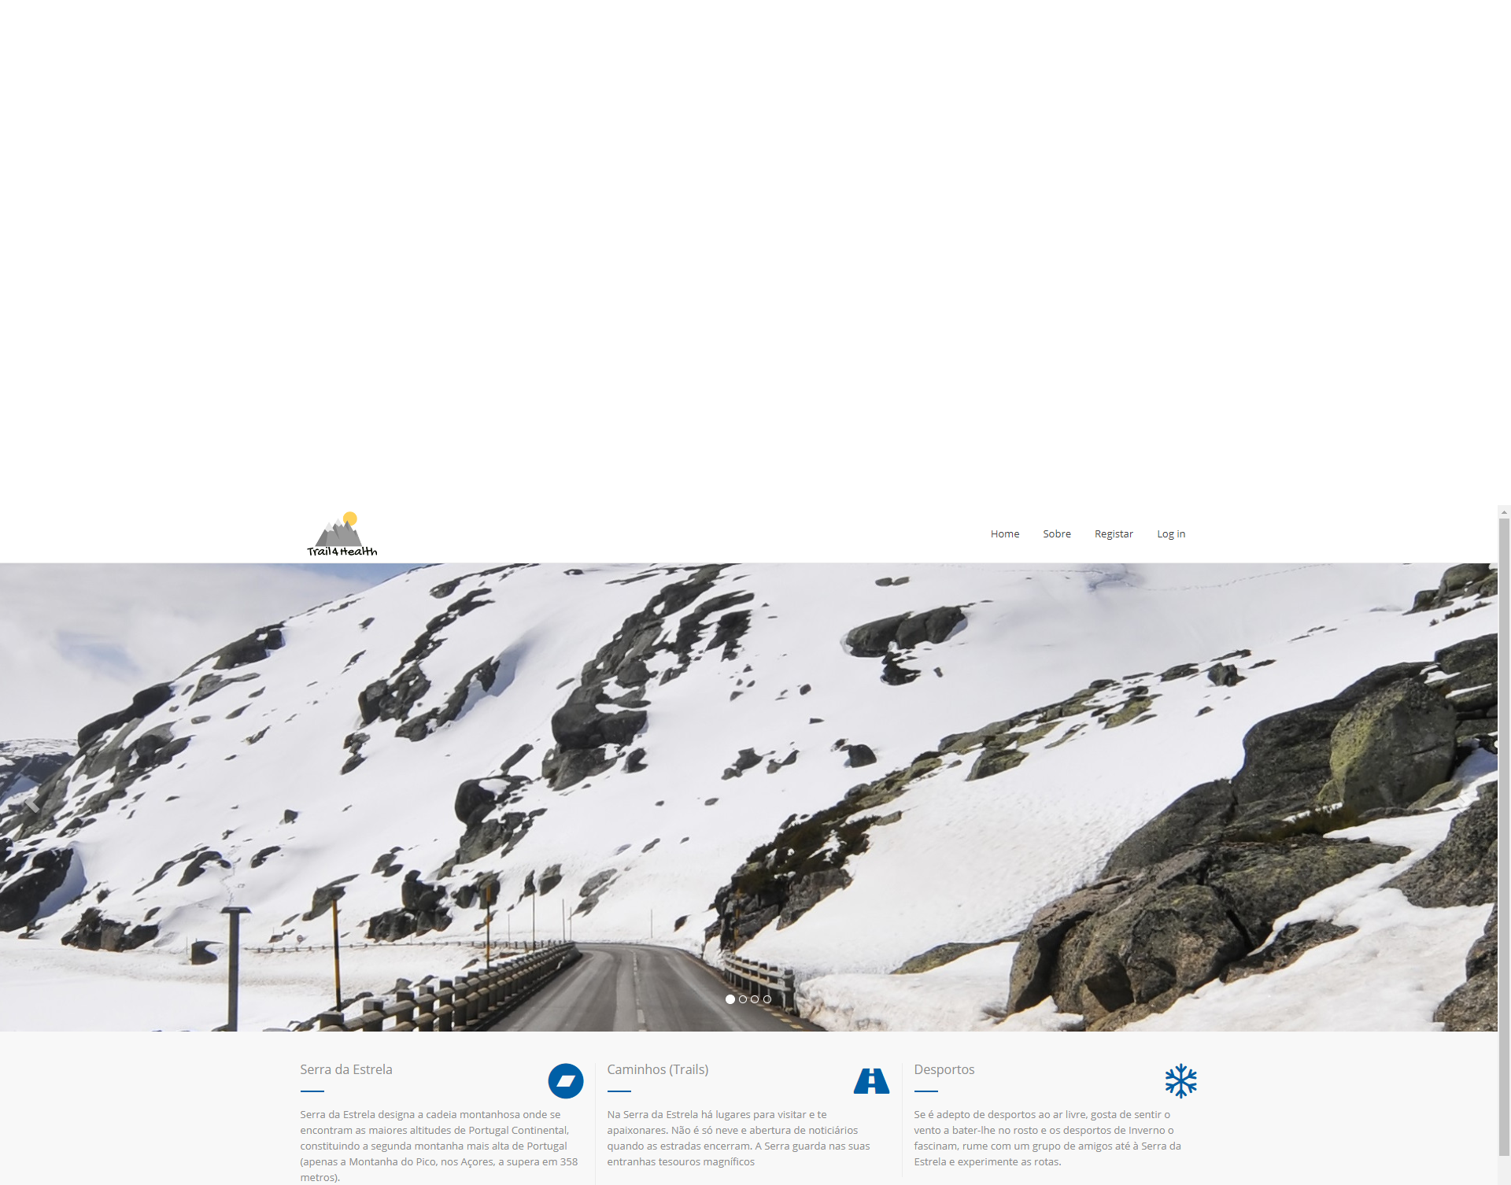

Figura 23 Index

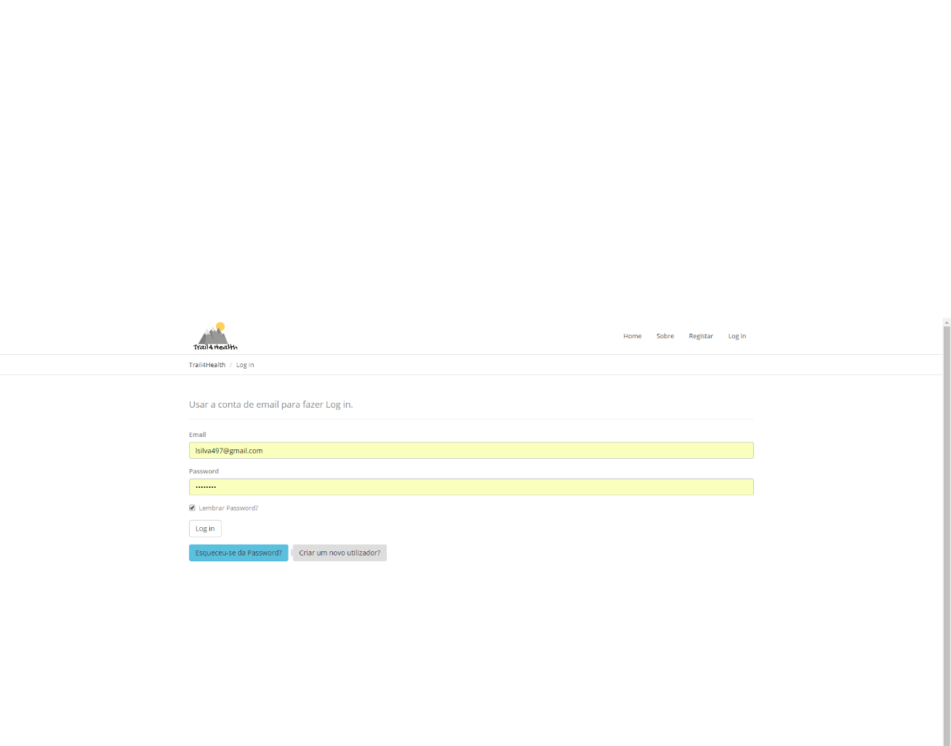

Figura 24Login

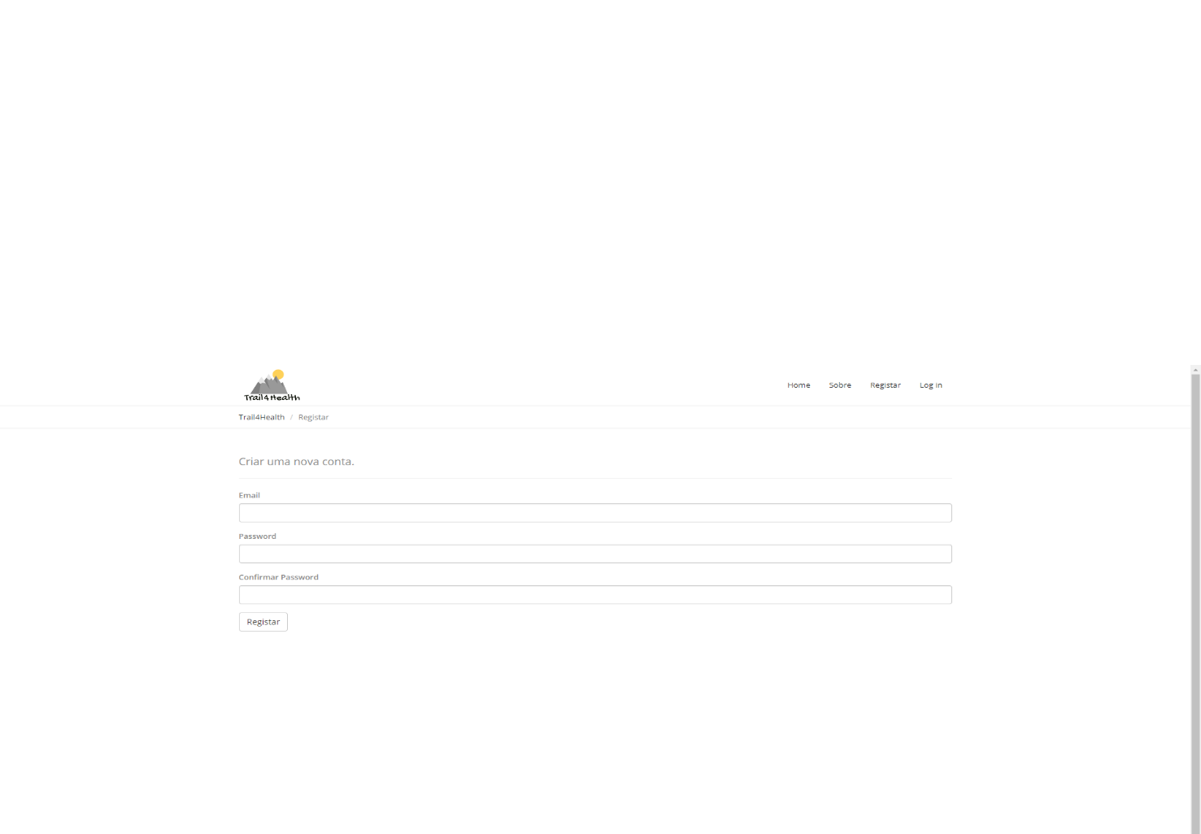

Figura 25Registar Turista

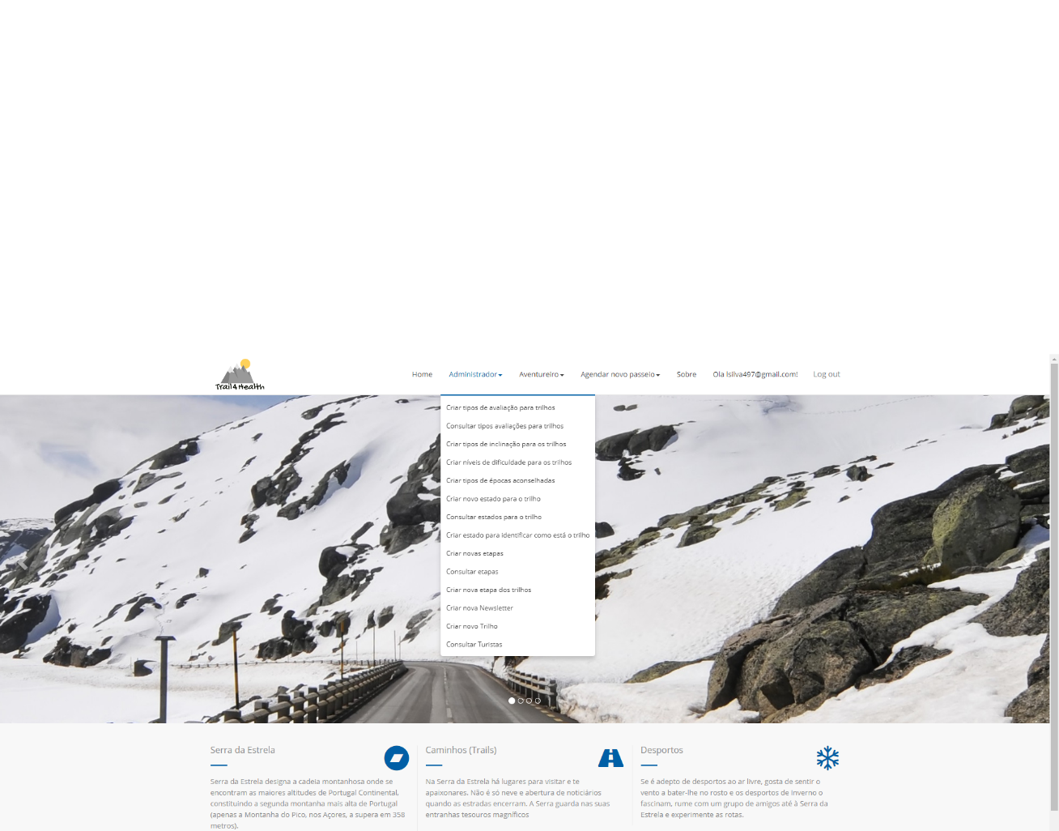

Figura 26Imagem do separador Administrador com login de administrador

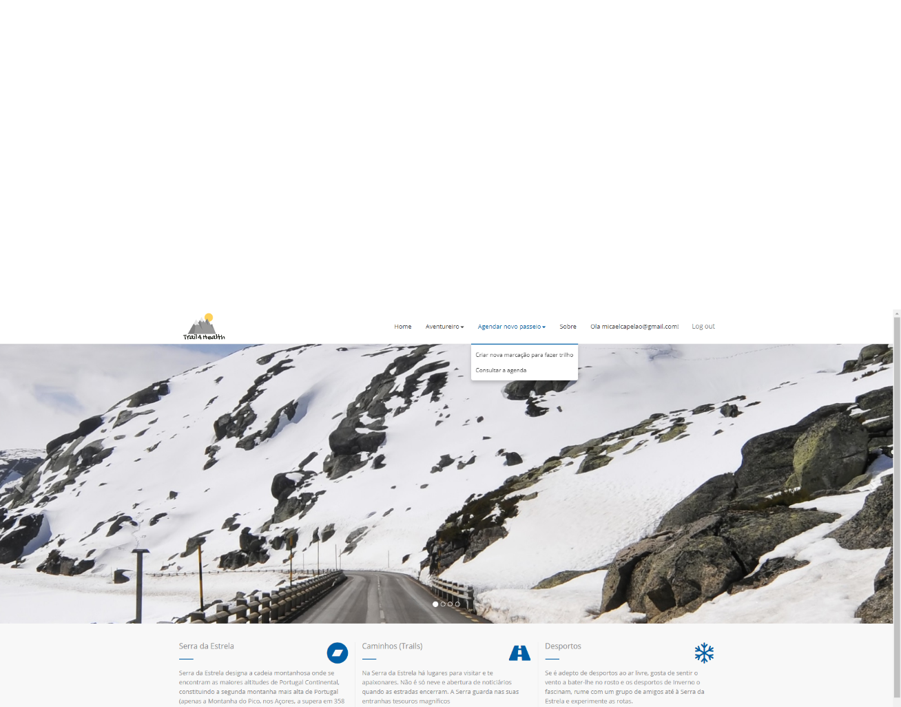

Figura 27 Menu de agenda Turista com o turista logado

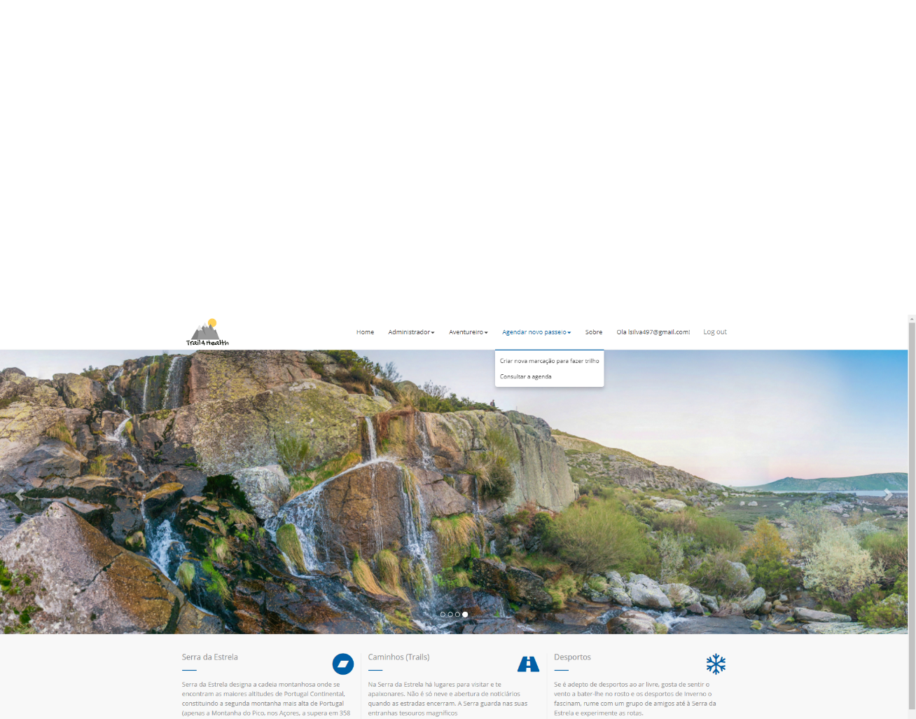

Figura 28Agenda com o Administrador logado

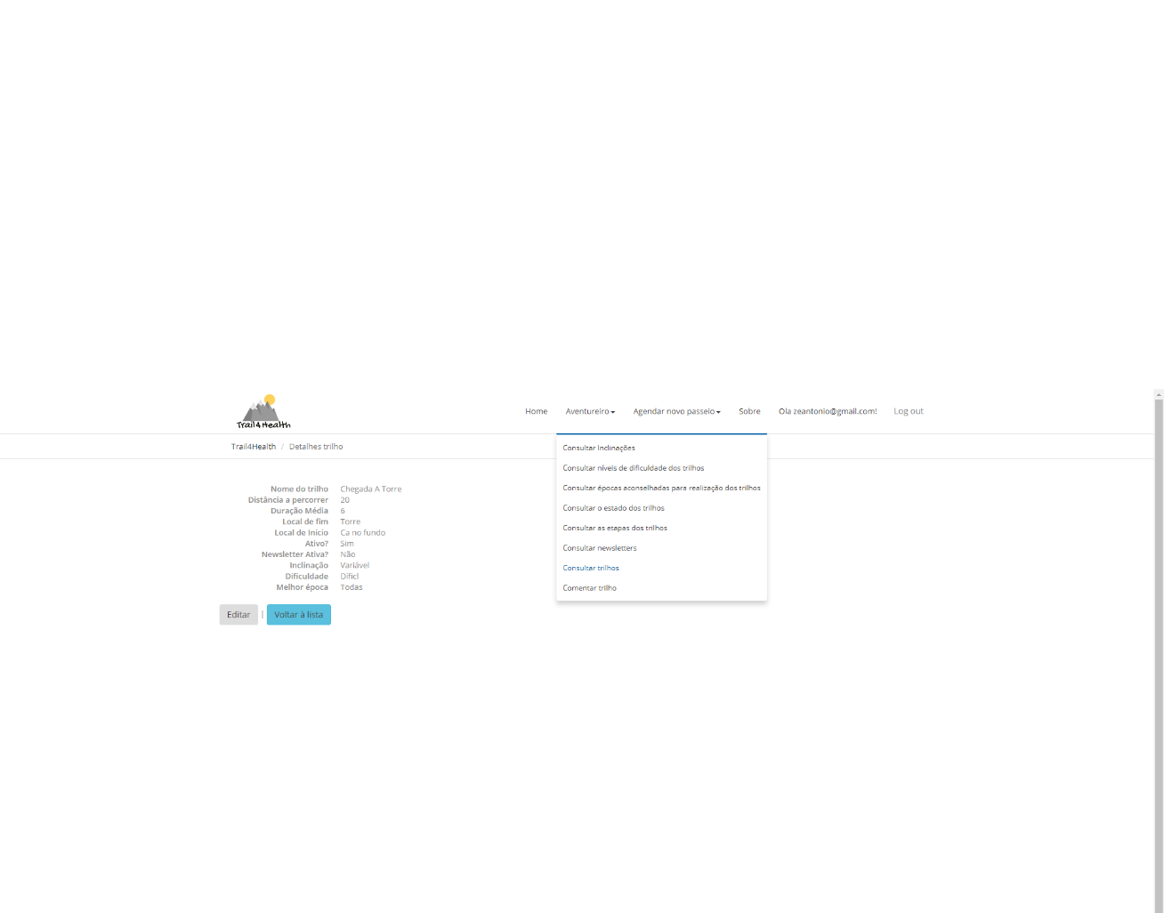

Figura 29Consultar Trilho com turista logado

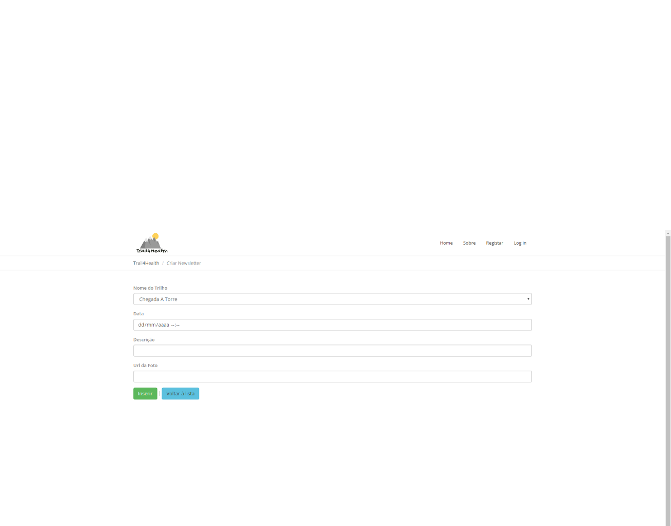

Figura 30 Newsletter com o Administrador logado

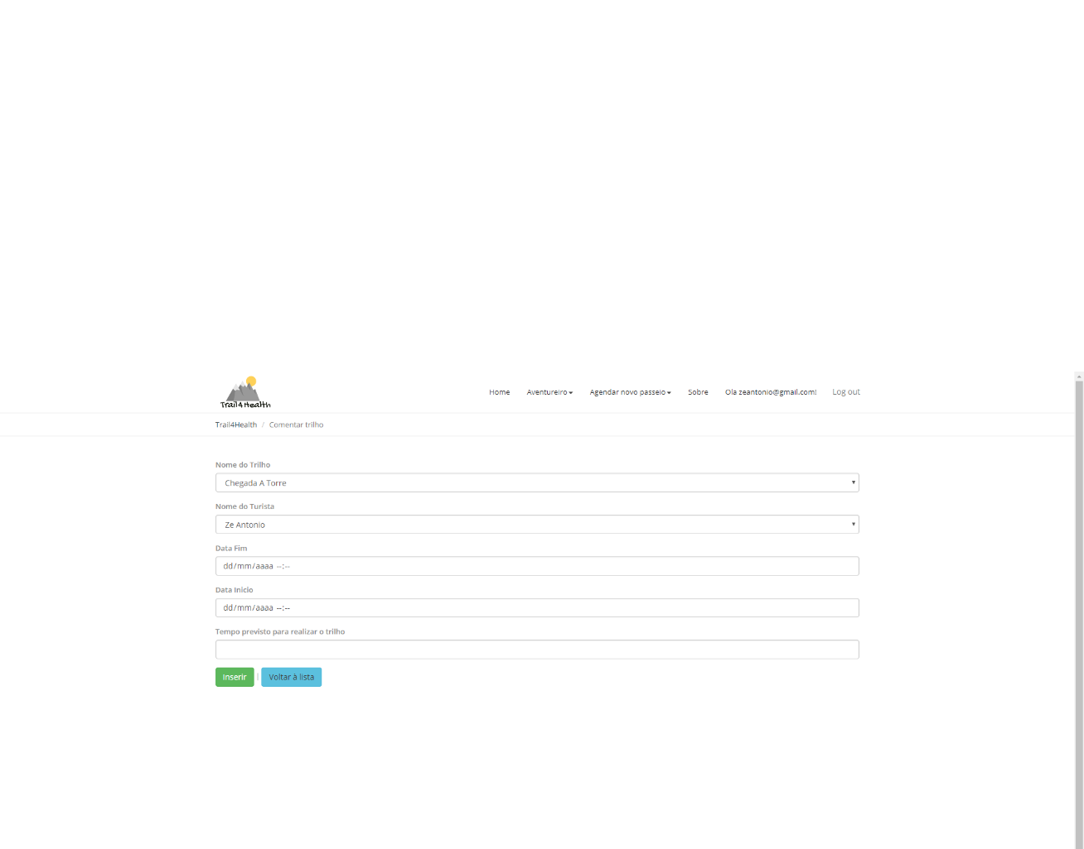

Figura 31 Agendamento de uma nova aventura

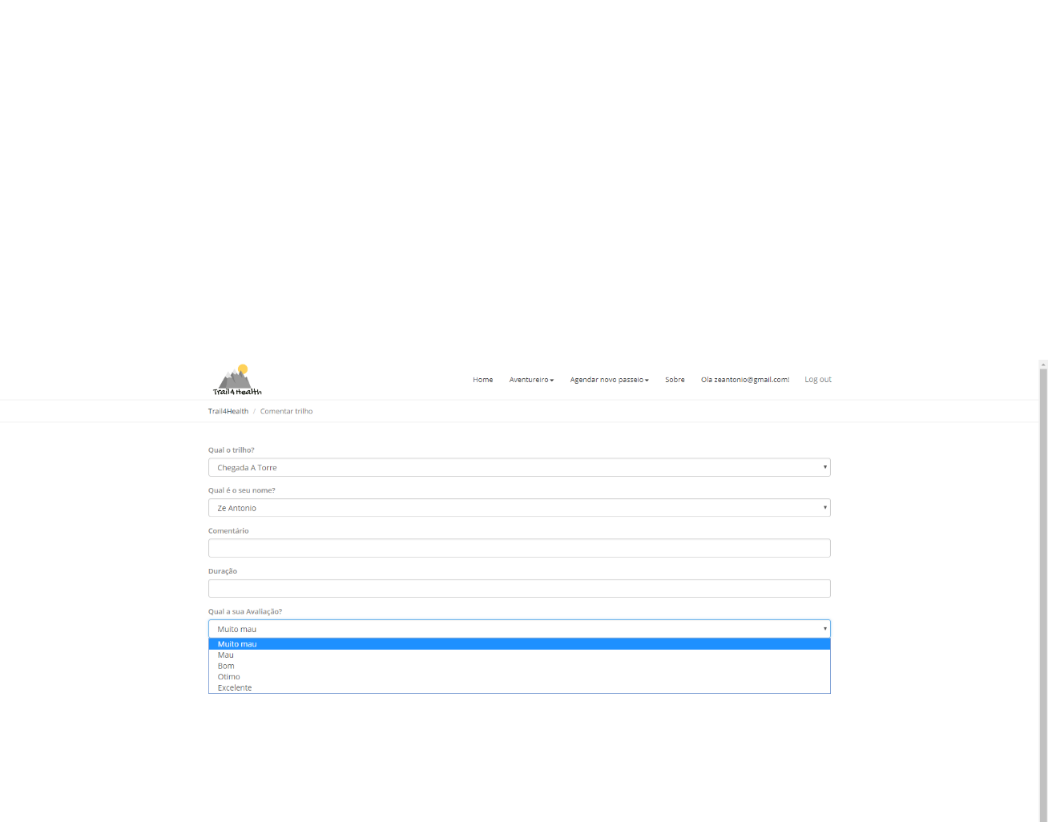

Figura 32 Comentar trilho com o turista logado

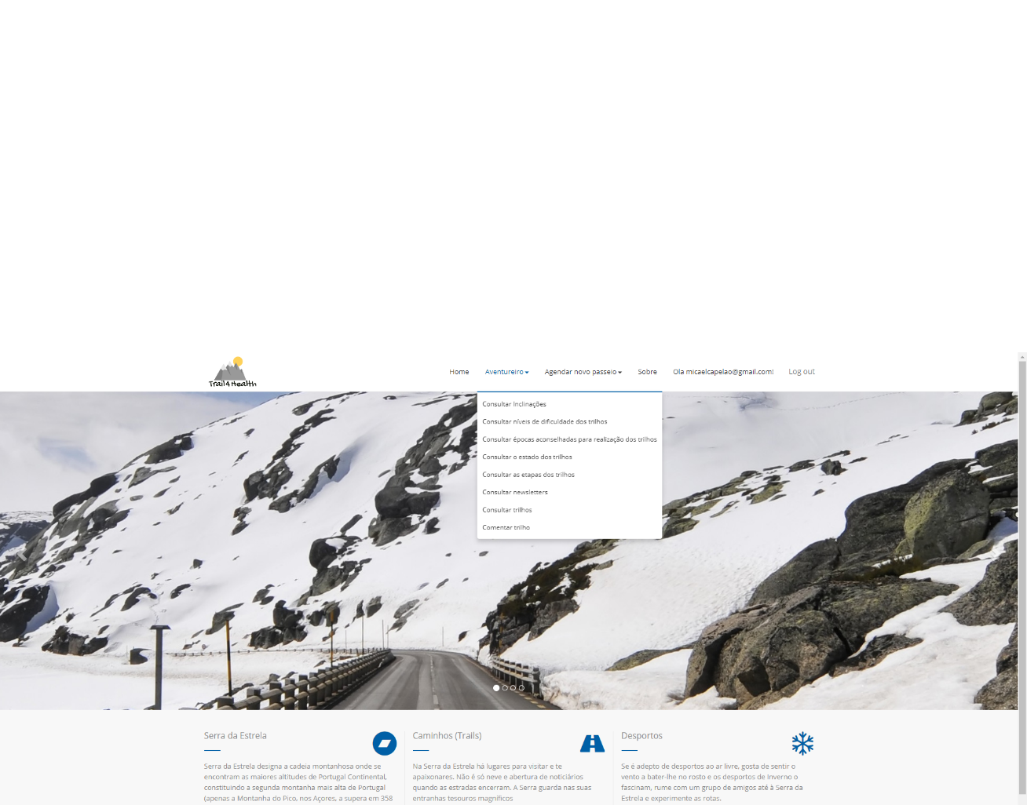

Figura 33 O que o turista logado vê

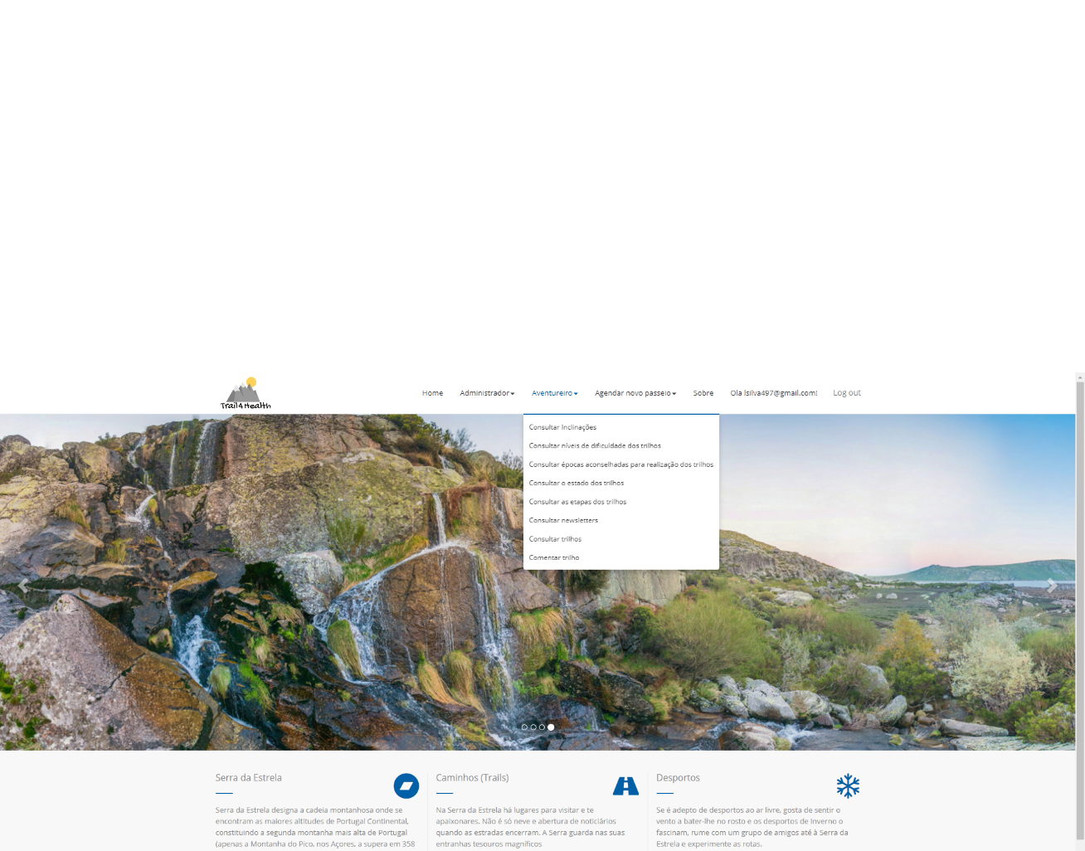

Figura 34Separdor Turista mas com o administrador logado

## Algoritmo do Digito de Controlo

Bilhete de Identidade e Cartão do Cidadão

MODO DE CÁLCULO:

Se o número tiver só 6 ou 7 dígitos acrescente 0 (zeros) à esquerda até perfazer 8 dígitos

MULTIPLIQUE O

8.º dígito por 2

7.º dígito por 3

6.º dígito por 4

5.º dígito por 5

4.º dígito por 6

3.º dígito por 7

2.º digito por 8

1.º dígito por 9

Adicione os resultados

Calcule o Módulo 11 do resultado, isto é, o resto da divisão do número por 11.

Se o resto for 0 ou 1, o dígito de controle será 0

Se for outro algarismo x, o dígito de controle será o resultado de 11 - x

public bool ValidateNumeroDocumentoCC(string numeroDocumento) { int sum = 0; bool secondDigit = false;

if(numeroDocumento.Length != 12) throw new ArgumentException("Tamanho inválido para número de documento.");

for (int i = numeroDocumento.Length-1; i >= 0; --i) { int valor = GetNumberFromChar(numeroDocumento[i]);

if (secondDigit) { valor *= 2;

if (valor > 9) valor -= 9; }

sum += valor; secondDigit = !secondDigit;

}

return (sum % 10) == 0; }

public int GetNumberFromChar(char letter) { switch(letter) { case '0' : return 0; case '1' : return 1;

case '2' : return 2;

case '3' : return 3;

case '4' : return 4;

case '5' : return 5;

case '6' : return 6;

case '7' : return 7;

case '8' : return 8;

case '9' : return 9;

case 'A' : return 10;

case 'B' : return 11;

case 'C' : return 12;

case 'D' : return 13;

case 'E' : return 14;

case 'F' : return 15;

case 'G' : return 16;

case 'H' : return 17;

case 'I' : return 18;

case 'J' : return 19;

case 'K' : return 20;

case 'L' : return 21;

case 'M' : return 22;

case 'N' : return 23;

case 'O' : return 24;

case 'P' : return 25;

case 'Q' : return 26;

case 'R' : return 27;

case 'S' : return 28;

case 'T' : return 29;

case 'U' : return 30;

case 'V' : return 31;

case 'W' : return 32;

case 'X' : return 33;

case 'Y' : return 34;

case 'Z' : return 35;

}

throw new ArgumentException("Valor inválido no número de documento.");

}